BỘ GIAO THÔNG VẬN TẢI TRƯỜNG ĐẠI HỌC VẬN TẢI THÀNH PHỐ HỒ CHÍ MINH VIỆN CÔNG NGHỆ THÔNG TIN VÀ ĐIỆN, ĐIỆN TỬ



BÁO CÁO THỰC TẬP TỐT NGHIỆP

Đề tài: Nghiên cứu, ứng dụng mô hình AI, kết hợp đồ thị tri thức hỗ trợ tra cứu chính xác luật công nghệ thông tin

Chuyên ngành: Công nghệ thông tin
Giảng viên hướng dẫn: Nguyễn Văn Huy
Sinh viên thực hiện: Huỳnh Bá Thành
MSSV:084205002647
Lớp: CN2303D

Thành phố Hồ Chí Minh, ngày 25 tháng 04 năm 2026
TÓM TẮT
Đề tài xây dựng một trợ lý hội thoại tư vấn pháp luật Công nghệ thông tin (CNTT) tại Việt Nam dựa trên:. Kiến trúc Hybrid GraphRAG — kết hợp truy xuất vector (Qdrant) với truy hồi đồ thị tri thức (Neo4j) và mô hình ngôn ngữ lớn (Google Gemini). Crawl, chuẩn hóa và chunking 22 văn bản pháp luật cốt lõi (11 Luật và 11 Nghị định) (Luật An ninh mạng, Luật CNTT 2006, Luật Sở hữu trí tuệ, Luật Giao dịch điện tử, Luật Bảo vệ dữ liệu cá nhân, Nghị định 13/2023, 15/2020 sửa đổi, 147/2024…) thành các đơn vị chunk có ngữ cảnh phân cấp Văn bản → Chương → Mục → Điều → Khoản → Điểm. Pha truy xuất sử dụng kỹ thuật Multi-Query Parallel Search (kết hợp các biến thể câu hỏi do LLM sinh ra, mở rộng viết tắt và các luật tĩnh theo domain) cùng với Graph Traversal 1–2 hop để mở rộng ngữ cảnh quan hệ giữa các điều luật. Đánh giá trên bộ test 300 cặp câu hỏi–trích dẫn cho thấy pipeline Hybrid vượt trội cả RAG-only và KG-only ở các chỉ số Hit@K và MRR (Hit@5 = 94,00%, MRR = 0,8419).
Từ khóa: RAG, GraphRAG, Knowledge Graph, PhoBERT, Qdrant, Neo4j, Vietnamese Legal NLP, Hierarchical Chunking, Multi-Query Retrieval.
LỜI NÓI ĐẦU
Trong bối cảnh chuyển đổi số mạnh mẽ tại Việt Nam, lĩnh vực Công nghệ thông tin ngày càng gắn bó chặt chẽ với khung pháp lý quốc gia: từ Luật An ninh mạng, Luật Công nghệ thông tin, Luật Sở hữu trí tuệ, Luật Giao dịch điện tử cho đến các nghị định hướng dẫn về bảo vệ dữ liệu cá nhân, thương mại điện tử và xử phạt vi phạm hành chính. Đặc thù của hệ thống pháp luật Công nghệ thông tin Việt Nam là phân tán trên hàng chục văn bản, liên tục được sửa đổi và có mạng lưới tham chiếu chéo dày đặc giữa các Điều, Khoản, Điểm. Điều này gây không ít khó khăn cho người dùng phổ thông, lập trình viên và cả những người làm trong ngành khi muốn tra cứu chính xác văn bản còn hiệu lực và điều khoản áp dụng cho một tình huống cụ thể. Các giải pháp tra cứu hiện nay (thuvienphapluat.vn, công báo điện tử...) chủ yếu hoạt động ở mức tìm kiếm theo từ khóa, không hiểu ngữ nghĩa, không tổng hợp được đa nguồn và không thể hiện được mối quan hệ giữa các điều luật. Đây là bài toán điển hình mà các kỹ thuật Xử lý ngôn ngữ tự nhiên (NLP), Truy hồi tăng cường sinh (Retrieval-Augmented Generation — RAG) và Đồ thị tri thức (Knowledge Graph) có thể giải quyết hiệu quả. Xuất phát từ thực tiễn đó, đồ án lựa chọn đề tài “IT Law Chatbot — Trợ lý tư vấn pháp luật Công nghệ thông tin Việt Nam trên kiến trúc GraphRAG” với mục tiêu xây dựng một hệ thống hội thoại có khả năng:
- Truy xuất chính xác Điều / Khoản / Điểm trong các văn bản pháp luật CNTT còn hiệu lực;
- Trình bày được mối liên hệ giữa các văn bản (Luật — Nghị định — Thông tư) thông qua đồ thị tri thức;
- Sinh đáp án có trích dẫn rõ ràng, hạn chế tối đa hiện tượng “ảo giác” (hallucination) thường gặp ở các mô hình ngôn ngữ lớn.
Đề tài tích hợp ba thành phần cốt lõi. Vector store Qdrant cho tìm kiếm ngữ nghĩa với mô hình nhúng DEk21_hcmute_embedding (huyydangg/DEk21_hcmute_embedding) một mô hình dựa trên kiến trúc RoBERTa được huấn luyện chuyên biệt trên tập dữ liệu pháp luật Việt Nam. Knowledge Graph trên Neo4j lưu các thực thể Văn bản — Chương — Điều và quan hệ giữa chúng. Mô hình ngôn ngữ lớn Google Gemini đảm nhận sinh đáp án có ràng buộc chặt theo ngữ cảnh truy hồi. Pipeline Hybrid Search kết hợp Multi-Query LLM, Abbreviation Expansion và Domain Static Rules giúp hệ thống bền vững với câu hỏi chứa viết tắt và đa chủ đề, kỹ thuật suy luận Chain-of-Thought để sinh câu trả lời có trích dẫn chính xác và đáng tin cậy.

LỜI CẢM ƠN
Em xin chân thành cảm ơn thầy Nguyễn Văn Huy, giảng viên hướng dẫn đã tận tình chỉ bảo trong suốt quá trình thực hiện. Không chỉ hiểu rõ hơn về các kiến thức nền tảng và ứng dụng thực tế mà còn học hỏi được cách áp dụng những lý thuyết phức tạp vào việc xây dựng các giải pháp hỗ trợ cuộc sống con người.
Do kỹ năng và kiến thức còn hạn chế, báo cáo không tránh khỏi thiếu sót; em rất mong nhận được sự góp ý của Quý Thầy/Cô để hoàn thiện hơn.
Em xin chân thành cảm ơn!
Sinh viên thực hiện
Huỳnh Bá Thành

NHẬN XÉT CỦA GIẢNG VIÊN
…………………………………………………………………………………………………………………………………………………………………………………………………………………………………….…………………………………………………………………………………………………………………………………………………………………………………………………………………………………….…………………………………………………………………………………………………………………………………………………………………………………………………………………………………….…………………………………………………………………………………………………………………………………………………………………………………………………………………………………….…………………………………………………………………………………………………………………………………………………………………………………………………………………………………….…………………………………………………………………………………………………………………………………………………………………………………………………………………………………….…………………………………………………………………………………………………………………………………………………………………………………………………………………………………….……………………………………………………………………………………………………………………………………………………………………………………………………………………………………………………………………………………………………………………………………………………………………………………………………………………………………………………………………….…………………………………………………………………………………………………………………………………………………………………………………………………………………………………….…………………………………………………………………………………………………………………………………………………………………………………………………………………………………….………………………………………………………………………………………………………………………………………………………………………………………

MỤC LỤC

CHƯƠNG 1: TỔNG QUAN ĐỀ TÀI 9
1.1. Đặt vấn đề 9
1.2. Mục tiêu 9
1.3. Phạm vi 10
1.4. Phương pháp thực hiện 10
CHƯƠNG 2: CƠ SỞ LÝ THUYẾT 12
2.1. Tổng quan về chatbot AI 12
2.2. Các kỹ thuật NLP liên quan: 12
2.3. Mô hình Retrieval-Augmented Generation (RAG) 13
2.4. Knowledge Graph (Neo4j) 14
2.5. Hybrid Retrieval (GraphRAG): Kết hợp giữa RAG và Duyệt đồ thị (Graph Traversal) 17
2.6. Tổng quan luật CNTT Việt Nam 18
2.7. Các hệ thống liên quan và khoảng trống nghiên cứu 19
2.8. Fine-tune mô hình 19
2.9. Cơ sở dữ liệu Vector (Vector Database) Qdrant 20
2.10. Mô hình ngôn ngữ lớn (Large Language Model - Google Gemini) 20
CHƯƠNG 3: PHÂN TÍCH & THIẾT KẾ HỆ THỐNG 22
3.1. Phân tích yêu cầu hệ thống: 22
3.2. Yêu cầu chức năng 23
3.2.1. Tiếp nhận và Phân tích Ngôn ngữ Tự nhiên 23
3.2.2. Truy xuất lai (Hybrid Retrieval) và GraphRAG 23
3.2.3. Tổng hợp và Sinh câu trả lời tự động 23
3.2.4. Minh bạch hóa căn cứ pháp lý 24
3.2.5. Quản trị và Cập nhật tri thức 24
3.3. Yêu cầu phi chức năng 24
3.3.1. Độ chính xác và Khả năng kiểm soát ảo giác (Accuracy & Grounding) 24
3.3.2. Hiệu năng và Thời gian phản hồi (Performance & Latency) 24
3.3.3. Khả năng mở rộng (Scalability) 25
3.3.4. Tính minh bạch và Khả năng giải trình (Explainability) 25
3.3.5. Bảo mật và Tính sẵn sàng (Security & Availability) 25
3.3.6. Tính khả dụng và Trải nghiệm người dùng (Usability) 25
3.4. Use case (người dùng hỏi – chatbot trả lời) 25
3.5. Kiến trúc tổng thể 27
3.6. Thiết kế cơ sở dữ liệu vector 28
3.7. Thiết kế pipeline GraphRAG 31
3.7.1. Giai đoạn Tiền xử lý và Phân tích Ý định 31
3.7.2. Truy xuất lai (Hybrid Retrieval Layer) 31
3.7.3. Hợp nhất Ngữ cảnh và Tăng cường (Context Fusion) 32
3.7.4. Tổng hợp và Phản hồi có Căn cứ 32
CHƯƠNG 4: XÂY DỰNG HỆ THỐNG 32
4.1. Thu thập và xử lý dữ liệu luật 32
4.2. Xây dựng hệ thống truy xuất 33
4.3. Fine tune mô hình 34
4.4. Xây dựng mô hình chatbot 35
4.4.1. Kỹ thuật Prompt Engineering chuyên sâu 35
4.4.2. Quy trình kiểm soát và tổng hợp nội dung 36
4.5. Xây dựng backend API 36
4.6. Đóng gói và triển khai hệ thống 39
4.7. Xây dựng giao diện 39
CHƯƠNG 5: KIỂM THỬ & ĐÁNH GIÁ 40
5.1. Kịch bản kiểm thử 40
5.2. Phương pháp đánh giá 41
5.1.1. Phân tích hiệu năng các phương pháp truy xuất 42
5.1.2. Đánh giá về tốc độ xử lý (Efficiency) 42
5.3. Đánh giá chất lượng câu trả lời 43
CHƯƠNG 6: KẾT LUẬN & HƯỚNG PHÁT TRIỂN 44
6.1. Kết luận 44
6.2. Hạn chế 45
6.3. Hướng phát triển 46

CHƯƠNG 1: TỔNG QUAN ĐỀ TÀI

1.1. Đặt vấn đề
Trong bối cảnh chuyển đổi số đang diễn ra mạnh mẽ tại Việt Nam, hệ thống văn bản quy phạm pháp luật về công nghệ thông tin ngày càng đóng vai trò quan trọng trong việc điều chỉnh các hành vi trên không gian mạng và bảo vệ quyền lợi của các tổ chức, cá nhân. Tuy nhiên, thực trạng hiện nay cho thấy việc tiếp cận và tra cứu các quy định này vẫn còn là một thách thức lớn đối với đại đa số người dùng phổ thông
Có ba đặc thù quan trọng:
- Thứ nhất, hệ thống văn bản phân tán trên hàng chục Luật, Nghị định, Thông tư đến các Văn bản hợp nhất (VBHN).
- Thứ hai, các văn bản liên tục được sửa đổi. Ví dụ Luật An ninh mạng có cả phiên bản 2018 và 2025, Nghị định 15/2020 đã được sửa đổi bởi Nghị định 14/2022.
- Thứ ba, có sự tham chiếu chéo dày đặc giữa các Điều, Khoản, Điểm của các văn bản khác nhau. Người dùng phổ thông và cả lập trình viên đều khó tra cứu đúng văn bản còn hiệu lực và đúng điều khoản áp dụng cho tình huống cụ thể.
Các giải pháp tra cứu hiện hữu (thuvienphapluat, công báo điện tử) chỉ ở mức tìm kiếm từ khoá (keyword search). không hiểu ngữ nghĩa, không tổng hợp đa nguồn, không trình bày được mối quan hệ giữa các điều luật. Người dùng thường phải mất rất nhiều thời gian để tìm kiếm thủ công hoặc đối mặt với nguy cơ hiểu sai các quy định do thiếu kỹ năng hệ thống hóa văn bản. Xuất phát từ nhu cầu thực tiễn về một công cụ hỗ trợ pháp lý thông minh, đề tài xây dựng chatbot AI hỗ trợ tra cứu luật Công nghệ thông tin được thực hiện nhằm mang lại một giải pháp tự động hóa, giúp tối ưu hóa quá trình tìm kiếm thông tin và thu hẹp khoảng cách giữa pháp luật với đời sống xã hội.Áp dụng Retrieval-Augmented Generation (RAG) kết hợp với Knowledge Graph nhằm cung cấp khả năng tra cứu thông minh, có ngữ cảnh và có trích dẫn xác thực.

1.2. Mục tiêu
Đề tài đặt ra sáu mục tiêu cụ thể với tiêu chí thành công rõ ràng như Bảng 1.1.
# | Mục tiêu | Tiêu chí thành công
M1 | Crawl & chuẩn hóa kho văn bản luật CNTT VN | ≥ 20 văn bản, parse đúng cấu trúc Chương/Mục/Điều
M2 | Chunking chiến lược 4 tầng tối ưu cho embedding | 100% chunk ≤ 400 ký tự (CHUNK_SIZE = 400)
M3 | Xây dựng vector store (Qdrant) + Knowledge Graph (Neo4j) | Cả hai cùng truy xuất trên bộ embedding 768-dim
M4 | Thiết kế pipeline Hybrid Search (Multi-Query + KG traversal) | Hit@5 cao hơn RAG-only ≥ 5pp
M5 | API FastAPI + UI/UX | /chat, /api/knowledge-graph chạy ổn định
M6 | Chống hallucination LLM bằng prompting có ràng buộc | Đáp án chỉ trích dẫn điều khoản có trong context

Bảng 1: Mục tiêu và tiêu chí thành công của đề tài

1.3. Phạm vi
Đề tài tập trung phạm vi nghiên cứu vào hệ thống các văn bản quy phạm pháp luật liên quan trực tiếp đến lĩnh vực công nghệ thông tin đang có hiệu lực tại Việt Nam, bao gồm các trụ cột chính như Luật Công nghệ thông tin, Luật An toàn thông tin mạng, Luật An ninh mạng, Luật Giao dịch điện tử cùng các nghị định hướng dẫn thi hành về bảo vệ dữ liệu cá nhân và quản lý dịch vụ Internet. Hệ thống tập trung sâu vào việc xử lý các nội dung về quyền và nghĩa vụ của các chủ thể trên không gian mạng, các biện pháp bảo vệ an toàn thông tin và các chế tài xử phạt vi phạm hành chính trong lĩnh vực này. Đề tài giới hạn không mở rộng sang các lĩnh vực pháp luật khác như luật dân sự, hình sự hay kinh tế không liên quan đến công nghệ thông tin để đảm bảo sự tập trung và chất lượng chuyên sâu cho mô hình tư vấn.

1.4. Phương pháp thực hiện
Để đạt được các mục tiêu đã đề ra, đề tài áp dụng phương pháp tiếp cận dựa trên kiến trúc RAG (Retrieval-Augmented Generation) kết hợp với đồ thị tri thức (Knowledge Graph) và sức mạnh của các mô hình ngôn ngữ lớn (LLM) hiện đại. Quy trình thực hiện bắt đầu bằng việc sử dụng các kỹ thuật xử lý ngôn ngữ tự nhiên (NLP) chuyên sâu để chuẩn hóa và chia nhỏ văn bản luật theo cấu trúc pháp lý Điều - Khoản - Điểm. Hệ thống ứng dụng mô hình nhúng DEk21_hcmute_embedding (huyydangg/DEk21_hcmute_embedding) một mô hình dựa trên kiến trúc RoBERTa được huấn luyện chuyên biệt trên tập dữ liệu pháp luật Việt Nam để chuyển đổi dữ liệu thành các vector embedding. Nhằm tối ưu hóa chất lượng nhúng, văn bản được tiền xử lý tách từ thông qua thư viện pyvi trước khi đưa vào mô hình. Quá trình tìm kiếm ngữ nghĩa được thực hiện trên cơ sở dữ liệu vector Qdrant, kết hợp cùng kỹ thuật Hybrid Search để đảm bảo tính chính xác. Cuối cùng, kết quả truy xuất được đưa vào mô hình Gemini 3.1 Flash với kỹ thuật suy luận Chain-of-Thought để sinh câu trả lời có trích dẫn chính xác và đáng tin cậy.

CHƯƠNG 2: CƠ SỞ LÝ THUYẾT

2.1. Tổng quan về chatbot AI
Chatbot trí tuệ nhân tạo là một bước tiến vượt bậc so với các chương trình trả lời tự động truyền thống, nhờ khả năng hiểu và xử lý ngôn ngữ tự nhiên để tương tác với con người một cách linh hoạt. Về bản chất, chatbot AI không chỉ dựa vào các kịch bản có sẵn mà sử dụng các thuật toán học máy để phân tích ý định của người dùng, từ đó đưa ra các phản hồi phù hợp với ngữ cảnh cụ thể. Hiện nay, chatbot được chia thành hai loại chính là chatbot dựa trên quy tắc (rule-based) với phạm vi hoạt động hạn hẹp trong các lựa chọn có sẵn và chatbot dựa trên mô hình ngôn ngữ (AI-based) có khả năng tự học và xử lý các câu hỏi mở.
Trong thực tế, chatbot AI đang hiện diện mạnh mẽ trong mọi lĩnh vực đời sống, từ việc hỗ trợ khách hàng tại các ngân hàng, doanh nghiệp cho đến việc làm trợ lý cá nhân hay tư vấn y tế và giáo dục. Đặc biệt trong lĩnh vực tra cứu thông tin, chatbot đóng vai trò như một bộ lọc thông minh, giúp người dùng thay thế việc đọc hàng nghìn trang tài liệu bằng việc tương tác trực tiếp qua câu hỏi. Khả năng tổng hợp thông tin nhanh chóng và cung cấp câu trả lời trúng đích giúp giảm thiểu đáng kể thời gian và công sức, đồng thời mang lại trải nghiệm tra cứu hiện đại, thân thiện hơn cho những người không có chuyên môn sâu về công nghệ.

2.2. Các kỹ thuật NLP liên quan:
Xử lý ngôn ngữ tự nhiên (NLP) là nền tảng kỹ thuật then chốt để chatbot có thể "đọc" và "hiểu" được văn bản. Quy trình này bắt đầu bằng bước tách từ (Tokenization) sử dụng thư viện chuyên dụng như pyvi để phân rã câu văn thành các đơn vị ngôn ngữ có nghĩa, tạo tiền đề cho việc phân tích ngữ nghĩa chính xác. Sau khi được tách từ, văn bản được đưa qua mô hình nhúng (Embedding) DEk21 – một biến thể dựa trên kiến trúc RoBERTa tối ưu cho dữ liệu pháp luật Việt Nam – đóng vai trò then chốt trong việc ánh xạ các khái niệm pháp lý thành các tọa độ toán học, cho phép máy tính nhận diện được sự tương đồng về ngữ nghĩa giữa câu hỏi của người dùng và các điều luật. Tuy nhiên, để vượt qua giới hạn của việc tìm kiếm ngữ nghĩa đơn thuần, hệ thống tích hợp thêm công nghệ Đồ thị tri thức (Knowledge Graph) trên nền tảng Neo4j.
Nếu các mô hình Embedding và cơ chế Attention giúp chatbot tập trung vào các từ khóa quyết định và sự tương đồng về ý nghĩa, thì Neo4j đóng vai trò là "bộ não cấu trúc" lưu trữ các mối quan hệ logic giữa các thực thể pháp lý. Thông qua Neo4j, các điều luật không tồn tại độc lập mà được kết nối chặt chẽ theo các quan hệ như: “Dẫn chiếu đến”, “Quy định chi tiết cho”, hoặc “Thuộc chương/mục”. Sự kết hợp giữa sức mạnh của mô hình nhúng DEk21 và cấu trúc đồ thị từ Neo4j tạo nên cơ chế Hybrid Retrieval. Điều này giúp chatbot không chỉ phản hồi dựa trên sự tương đồng về câu chữ mà còn có khả năng truy xuất chính xác các quy định có liên quan về mặt hệ thống, đảm bảo thông tin pháp lý được xử lý một cách trọn vẹn và chặt chẽ nhất trước khi đưa ra phản hồi cho người dùng.

2.3. Mô hình Retrieval-Augmented Generation (RAG)
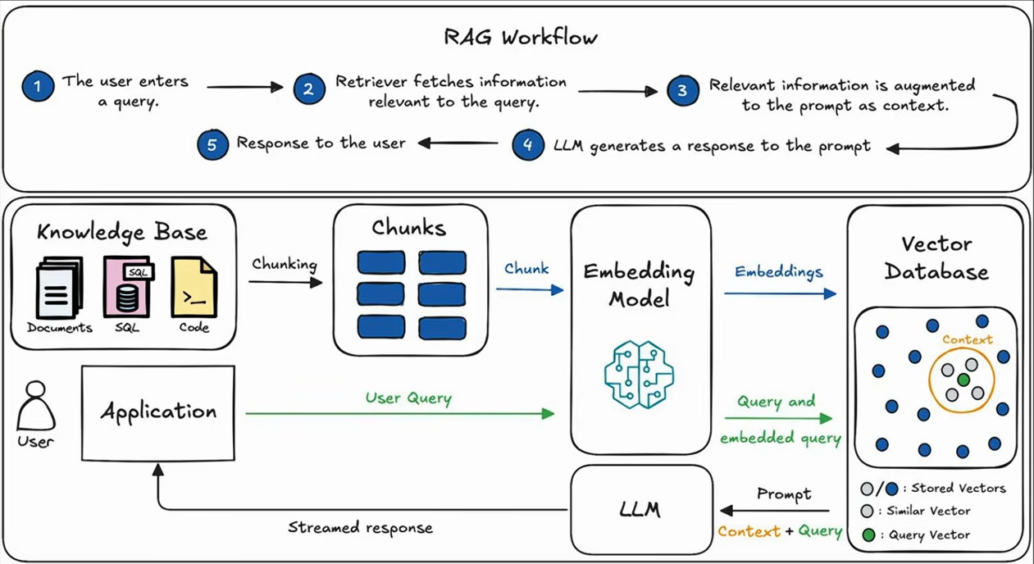
Hình 1: Sơ đồ hệ thống RAG (Retrieval Augmented Generation)
Mô hình RAG là sự kết hợp giữa khả năng truy xuất thông tin mạnh mẽ và khả năng sinh ngôn ngữ tự nhiên của các mô hình ngôn ngữ lớn (LLM). Kiến trúc RAG bao gồm ba giai đoạn chính hoạt động tuần tự: đầu tiên là Retrieval (Truy xuất) để tìm kiếm các đoạn văn bản luật liên quan nhất từ kho dữ liệu; tiếp theo là Augmented (Tăng cường) để bổ sung các đoạn văn bản này vào câu lệnh gửi đến AI; và cuối cùng là Generation (Sinh câu trả lời) để tạo ra phản hồi hoàn chỉnh. Quy trình này đảm bảo rằng mọi thông tin mà chatbot cung cấp đều được đặt trong một "khung kiến thức" thực tế, giúp câu trả lời luôn có căn cứ pháp lý rõ ràng.
So với các phương pháp truyền thống chỉ sử dụng mô hình ngôn ngữ đơn thuần, RAG sở hữu những ưu điểm vượt trội trong việc giải quyết hiện tượng "ảo giác" của AI, tức là việc bịa đặt thông tin không có thật. Thay vì chỉ dựa vào trí nhớ hạn hẹp từ quá trình huấn luyện cũ, RAG cho phép hệ thống liên tục truy cập vào các văn bản luật mới nhất trong cơ sở dữ liệu vector. Điều này đặc biệt có ý nghĩa trong lĩnh vực pháp luật, nơi tính chính xác và tính cập nhật là yếu tố sống còn. Với RAG, hệ thống không chỉ trả lời "theo những gì nó nhớ" mà là "theo những gì nó vừa tìm thấy" trong các văn bản luật chính thống, từ đó tạo ra sự tin tưởng tuyệt đối cho người sử dụng.

2.4. Knowledge Graph (Neo4j)
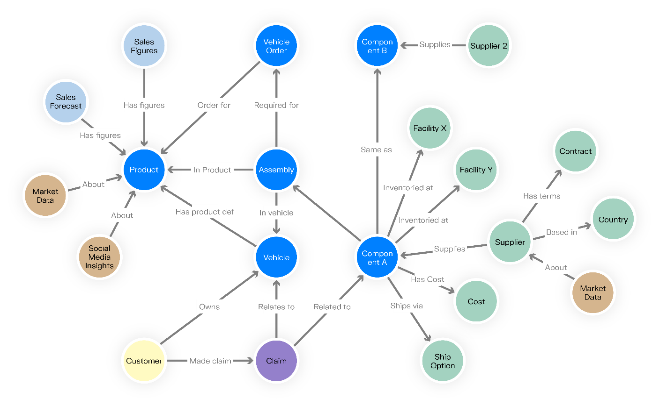
Hình 2: Sơ đồ hệ thống Knowledge Graph (Neo4j)
Knowledge Graph là một mạng lưới các thực thể (Nodes) và các mối quan hệ (Edges) giữa chúng. Thay vì lưu trữ dữ liệu dưới dạng bảng (Relational) hay dạng chuỗi (Vector), Knowledge Graph mô hình hóa thông tin theo cách con người tư duy về hệ thống pháp luật: một mạng lưới các văn bản có sự dẫn chiếu và bổ sung lẫn nhau. Trong hệ thống Neo4j, dữ liệu không được lưu trữ dưới dạng bảng biểu cứng nhắc mà được tổ chức theo mô hình Labeled Property Graph (LPG). Đây là cách mô hình hóa dữ liệu linh hoạt, giúp máy tính hiểu được các mối liên kết phức tạp tương tự như cách tư duy của con người.
Mô hình này bao gồm 4 thành phần cốt lõi:
- Nút (Nodes):
- Đại diện cho các thực thể hoặc đối tượng trong hệ thống pháp luật.
- Ví dụ: Một bộ luật, một điều khoản cụ thể, hoặc một hành vi vi phạm đều được coi là một Nút.
- Nhãn (Labels):
- Dùng để phân loại các Nút thành các nhóm chung để dễ dàng quản lý và tăng tốc độ truy vấn.
- Ví dụ: Nhãn :DieuLuat dành cho các điều khoản, nhãn :VanBan dành cho các bộ luật hoặc nghị định.
- Quan hệ (Relationships):
- Kết nối hai Nút với nhau và luôn có hướng cụ thể, thể hiện mối liên kết logic giữa chúng.
- Ví dụ: Quan hệ [:THUOC_VE] nối từ một "Điều khoản" đến một "Bộ luật", hoặc [:CO_CHE_TAI] nối từ "Hành vi vi phạm" đến "Mức xử phạt".
- Thuộc tính (Properties):
- Là các thông tin chi tiết được lưu trữ dưới dạng cặp Khóa-Giá trị (Key-Value).
- Điểm đặc biệt của LPG là cả Nút và Quan hệ đều có thể chứa thuộc tính.
- Ví dụ: Tại Nút "Điều 15", thuộc tính có thể là {nội_dung: "Các hành vi bị nghiêm cấm..."}. Tại Quan hệ "Xử phạt", thuộc tính có thể là {mức_phat_tối_đa: "100 triệu VNĐ"}.
Bằng cách sử dụng Neo4j, hệ thống tạo ra các quan hệ tường minh để "bắc cầu" tri thức. Kết nối đa tầng: Khi người dùng hỏi về "Hành vi xâm phạm bản quyền phần mềm", hệ thống không chỉ truy xuất được Điều 28 (Luật SHTT) qua Vector Search, mà còn lần theo cạnh [:DUOC_QUY_DINH_BOI] trên đồ thị để tìm chính xác Nghị định 17/2023 - nơi quy định về chế tài xử phạt. Truy vấn logic (Graph Query): Sử dụng ngôn ngữ truy vấn Cypher, hệ thống có thể thực hiện các bước nhảy (hops) giữa các node để thu thập đầy đủ ngữ cảnh pháp lý mà không phụ thuộc hoàn toàn vào điểm số tương đồng của vector. Neo4j lưu các Entity loại VAN_BAN, CHUONG, DIEU_LUAT, DOAN_TRICH cùng các quan hệ THUOC_VAN_BAN, THUOC_CHUONG, THUOC_DIEU. Mỗi node mang một thuộc tính embedding (768 chiều) để có thể kết hợp text index và vector index trong Cypher query. Nhờ vậy graph có thể tìm entity bằng cosine similarity, không phụ thuộc keyword match cứng.
Knowledge Graph chuyển đổi dữ liệu từ các đoạn văn bản rời rạc thành một hệ sinh thái tri thức liên kết. Sự kết hợp này đảm bảo tính chính xác và đầy đủ của thông tin tư vấn, giúp chatbot không chỉ trả lời "đúng từ ngữ" mà còn "đúng luật". Mặc dù Vector Search của RAG rất mạnh trong việc tìm kiếm sự tương đồng về mặt ngôn ngữ (Semantic Similarity), kỹ thuật này thường gặp phải "điểm mù" về mặt cấu trúc hệ thống. Nhưng trong lĩnh vực pháp luật, thông tin thường phân tán: một hành vi vi phạm có thể nằm ở một Luật, nhưng mức xử phạt cụ thể lại nằm ở một Nghị định hướng dẫn. Khoảng cách về mặt ngữ nghĩa (Cosine Similarity) giữa hai văn bản này có thể rất lớn, dẫn đến việc Vector Search bỏ lỡ các thông tin quan trọng.

2.5. Hybrid Retrieval (GraphRAG): Kết hợp giữa RAG và Duyệt đồ thị (Graph Traversal)
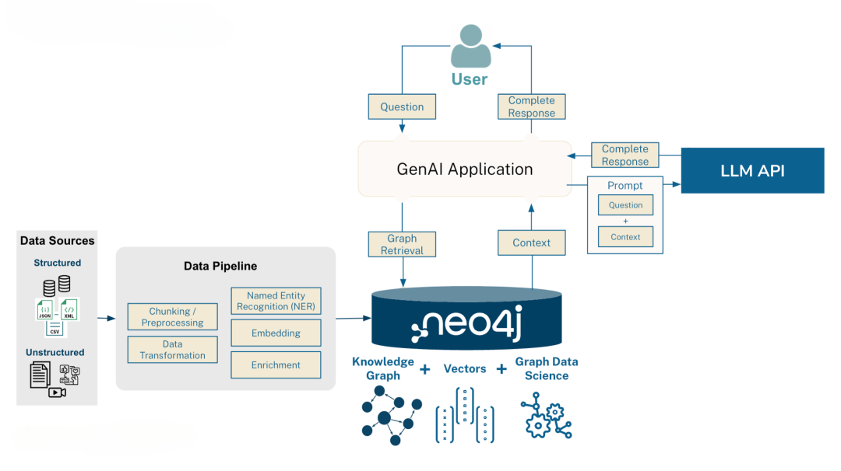Hình 3: Sơ đồ hệ thống GraphRAG (RAG + Graph traversal)

Để xây dựng một hệ thống AI có khả năng suy luận chính xác, việc kết hợp giữa tìm kiếm không gian vector (Vector Search) và duyệt đồ thị (Graph Traversal) là một bước tiến quan trọng. Kỹ thuật này giúp hệ thống không chỉ hiểu được ngữ nghĩa mà còn nắm bắt được cấu trúc của tri thức. Khi kết hợp cả hai, hệ thống sử dụng RAG để xác định "điểm bắt đầu" (Anchor Nodes) và sau đó sử dụng Graph Traversal để mở rộng phạm vi tìm kiếm sang các vùng tri thức lân cận. Điều này tạo ra một ngữ cảnh phong phú và chặt chẽ hơn cho mô hình ngôn ngữ lớn (LLM). Trong lĩnh vực pháp luật, tri thức không tồn tại dưới dạng các đoạn văn rời rạc mà nằm trong một hệ thống phân cấp và dẫn chiếu phức tạp. Việc áp dụng Graph Traversal vào RAG là chìa khóa để giải quyết bài toán này:
- Xác định thực thể và Điểm neo: Khi nhận câu hỏi, hệ thống sử dụng LLM để trích xuất các thực thể pháp lý. Các thực thể này (ví dụ: tên một bộ luật hoặc một hành vi) sẽ là các điểm neo đầu tiên trên đồ thị Neo4j.
- Tái hiện tư duy pháp lý qua bước nhảy (Hops): Pháp luật Việt Nam thường có cấu trúc: Luật -> Nghị định hướng dẫn -> Thông tư chi tiết.
  - Nếu chỉ dùng RAG, hệ thống có thể tìm thấy "Luật" nhưng bỏ sót "Nghị định".
  - Với Graph Traversal, hệ thống tự động thực hiện bước nhảy từ nút Luật qua quan hệ [:CO_NGHI_DINH_HUONG_DAN] để truy xuất chính xác các chế tài nằm ở văn bản khác.
- Đảm bảo tính chính xác và đầy đủ: Quá trình duyệt đồ thị giúp chatbot thu thập toàn bộ "vết tri thức" dẫn chiếu. Điều này giúp loại bỏ hiện tượng ảo giác của AI, vì mọi thông tin phản hồi đều được truy xuất dựa trên các mối quan hệ có thật và tường minh giữa các điều khoản pháp luật.
Ví dụ:
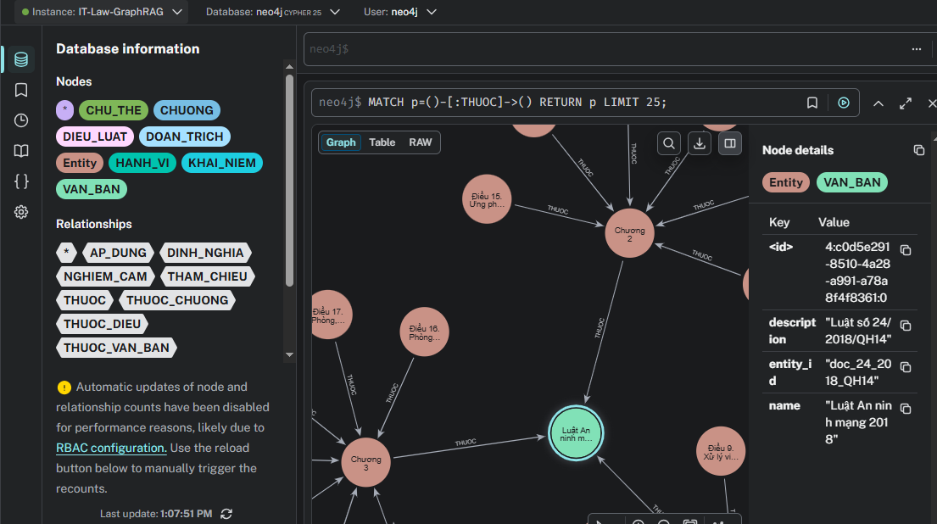
Hình 4: Ảnh thực tế mạng lưới mối quan hệ đồ thị tri thức (Neo4j)
Thực tế trong hệ thống: Khi truy vấn về "Xử phạt lộ dữ liệu cá nhân":
- RAG tìm thấy các đoạn văn nói về bảo mật thông tin.
- Graph Traversal xác định câu hỏi thuộc Luật An ninh mạng, sau đó lần theo mối quan hệ dẫn chiếu để lấy mức phạt tiền cụ thể từ Nghị định 13/2023 và Nghị định 15/2020.
- Kết quả: Chatbot tổng hợp một câu trả lời đầy đủ gồm cả căn cứ luật và mức phạt hành chính chính xác.

2.6. Tổng quan luật CNTT Việt Nam
Hệ thống pháp luật về Công nghệ thông tin tại Việt Nam bao gồm một mạng lưới các văn bản quy phạm pháp luật đa dạng, với các luật trụ cột như Luật Công nghệ thông tin (2006), Luật An toàn thông tin mạng (2015) và Luật An ninh mạng (2018). Ngoài ra, còn có các Nghị định và Thông tư hướng dẫn chi hành về giao dịch điện tử, bảo vệ dữ liệu cá nhân và quản lý các nền tảng xuyên biên giới. Đây là một lĩnh vực có tính thay đổi nhanh chóng để bắt kịp với sự phát triển của công nghệ toàn cầu, đòi hỏi việc tra cứu phải luôn dựa trên các phiên bản văn bản mới nhất.
Đặc điểm nổi bật của dữ liệu pháp luật là cấu trúc cực kỳ chặt chẽ nhưng cũng rất phức tạp với sự phân cấp từ Chương, Mục đến Điều, Khoản, Điểm. Một điều luật có thể chứa đựng nhiều nội dung khác nhau và các thuật ngữ chuyên ngành có độ chính xác tuyệt đối, khiến người đọc phổ thông dễ bị lạc lối trong các mê cung chữ nghĩa. Hơn nữa, sự liên kết chồng chéo giữa các văn bản pháp luật khác nhau khiến việc nắm bắt một vấn đề pháp lý trọn vẹn trở nên khó khăn. Chính tính chất dài, khô khan và cấu trúc đa tầng này đã tạo ra rào cản lớn trong việc tiếp cận luật pháp, đặt ra nhu cầu cấp thiết về một công cụ có khả năng bóc tách và tóm lược thông tin hiệu quả.

2.7. Các hệ thống liên quan và khoảng trống nghiên cứu
Hiện nay, việc tra cứu luật tại Việt Nam chủ yếu dựa vào các cổng thông tin điện tử của Chính phủ hoặc các nền tảng như Thư viện Pháp luật. Mặc dù các hệ thống này sở hữu nguồn dữ liệu chính thống và tin cậy, nhưng hạn chế lớn nhất vẫn nằm ở cơ chế tìm kiếm từ khóa (Keyword-based Search) truyền thống. Người dùng thường phải sử dụng thuật ngữ chính xác hoặc số hiệu văn bản mới có thể tiếp cận thông tin. Kết quả trả về thường là các văn bản dài hàng chục trang, rời rạc và thiếu sự liên kết hệ thống, buộc người dùng phải tự bóc tách nội dung – một rào cản lớn đối với những cá nhân không có chuyên môn luật học. Bên cạnh đó, các chatbot pháp lý hiện tại thường chỉ dừng lại ở mô hình FAQ (Câu hỏi thường gặp) cố định hoặc RAG (Truy xuất tăng cường) thuần túy. Điểm yếu của các hệ thống này là khả năng "đọc hiểu" bị giới hạn trong không gian vector tương đồng, dẫn đến việc bỏ lỡ các mối quan hệ logic quan trọng giữa các bộ luật, nghị định và thông tư hướng dẫn.
Khoảng trống nghiên cứu hiện nay chính là một giải pháp có thể kết nối kho dữ liệu pháp lý khổng lồ với khả năng tư duy hệ thống. Đề tài này hướng tới việc lấp đầy khoảng trống đó bằng kỹ thuật GraphRAG. Thay vì chỉ tìm kiếm dựa trên sự tương đồng về câu chữ, hệ thống sử dụng sức mạnh của Duyệt đồ thị (Graph Traversal) trên nền tảng Neo4j để tái hiện lại mạng lưới dẫn chiếu phức tạp của luật pháp Việt Nam. Sự kết hợp giữa mô hình nhúng DEk21 chuyên sâu và kiến trúc GraphRAG cho phép chatbot thực hiện các bước nhảy tri thức (multi-hop reasoning) từ văn bản luật gốc đến các nghị định xử phạt liên quan. Điều này chuyển đổi chatbot từ một công cụ tìm kiếm đơn thuần thành một "trợ lý ảo" có khả năng tổng hợp, tư duy và đưa ra câu trả lời trực tiếp, chính xác, dựa trên đúng cấu trúc phân cấp của hệ thống văn bản quy phạm pháp luật hiện hành.

2.8. Fine-tune mô hình
Mô hình huyydangg/DEk21_hcmute_embedding là một Vietnamese Sentence Transformer được fine-tuned chuyên biệt cho bài toán truy xuất văn bản pháp luật và hệ thống RAG tiếng Việt. Mô hình được xây dựng dựa trên nền tảng vietnamese-bi-encoder với kiến trúc RoBERTa và mean pooling, sinh embedding vector kích thước 768 chiều sử dụng cosine similarity làm hàm đo độ tương đồng Mô hình được huấn luyện trên khoảng 100.000 cặp dữ liệu gồm câu hỏi pháp luật và ngữ cảnh liên quan, giúp tăng khả năng phân biệt các điều luật có nội dung gần giống nhau nhưng khác bản chất pháp lý, đặc biệt phù hợp cho semantic search, legal retrieval và RAG trong domain luật tiếng Việt. Ngoài ra, mô hình sử dụng kỹ thuật Matryoshka Loss kết hợp MultipleNegativesRankingLoss, cho phép cắt giảm chiều embedding (768 → 512 → 256 → 128 → 64) với mức suy giảm hiệu năng thấp, giúp tối ưu tốc độ truy vấn và chi phí lưu trữ trong môi trường production. Embedding vector thường được chuẩn hóa bằng L2 normalization, do đó cosine similarity tương đương với dot product, phù hợp để sử dụng với metric Distance.COSINE trong Qdrant nhằm tối ưu hiệu năng truy xuất vector semantic.

2.9. Cơ sở dữ liệu Vector (Vector Database) Qdrant
Trong kiến trúc RAG, Qdrant đóng vai trò là kho lưu trữ vector mật độ cao (Dense Vector), cho phép thực hiện tìm kiếm ngữ nghĩa với tốc độ cực nhanh trên tập dữ liệu lớn. Việc lựa chọn Qdrant thay vì các giải pháp khác dựa trên khả năng quản lý Metadata linh hoạt và cơ chế lọc (Filtering) mạnh mẽ.

2.10. Mô hình ngôn ngữ lớn (Large Language Model - Google Gemini)
Trong kiến trúc GraphRAG, Gemini 3.1 Flash không chỉ đóng vai trò sinh văn bản mà là một Bộ điều phối thông minh (Orchestrator). Mô hình quản lý toàn bộ chu trình xử lý trực tuyến (Online Phase), từ việc phân tích ý định người dùng đến việc thực hiện suy luận đa chặng trên dữ liệu truy xuất được để đưa ra phản hồi chuẩn pháp lý. VớiNhiệm vụ cốt lõi của Gemini:
- Phân loại ý định (Intent Classification): Sàng lọc yêu cầu đầu vào để phân biệt giữa hội thoại thông thường (CHATCHIT) và truy vấn pháp lý (LUAT), giúp tối ưu hóa tài nguyên hệ thống.
- Tái cấu trúc câu hỏi (Query Rewriting): Phân tích lịch sử trò chuyện để viết lại các câu hỏi ngắn hoặc chứa đại từ thay thế thành một truy vấn độc lập, đầy đủ ngữ cảnh cho các bước tìm kiếm sau.
- Sinh câu hỏi phụ (Sub-queries Generation): Phân rã các vấn đề phức tạp thành nhiều câu hỏi nhỏ để truy xuất đa diện tri thức từ cả Qdrant và Neo4j, đảm bảo bao phủ mọi khía cạnh pháp lý.
- Tổng hợp đáp án và Trích dẫn: Xây dựng câu trả lời dựa trên các căn cứ thực tế (Grounding) kèm theo trích dẫn chính xác từ Metadata (số hiệu điều, tên văn bản), đảm bảo tính giải trình cao.
Hệ thống sử dụng kỹ thuật Prompt Engineering bắt buộc mô hình tuân thủ định dạng XML để kiểm soát quy trình tư duy:
- Thẻ <thinking>: Ép mô hình thực hiện Chain-of-Thought (CoT). Tại đây, Gemini thực hiện đối soát chéo (Cross-check) giữa câu hỏi và dữ liệu truy xuất được nhằm phát hiện mâu thuẫn và triệt tiêu ảo giác (hallucination).
- Thẻ <answer>: Chứa kết quả cuối cùng sau khi đã qua bộ lọc logic, đảm bảo câu trả lời mạch lạc, chuyên nghiệp và bám sát văn bản pháp luật gốc.

CHƯƠNG 3: PHÂN TÍCH & THIẾT KẾ HỆ THỐNG

3.1. Phân tích yêu cầu hệ thống:
Quá trình phân tích yêu cầu hệ thống được xây dựng dựa trên mục tiêu cốt lõi: thu hẹp khoảng cách giữa người dùng phổ thông và hệ thống tri thức pháp luật luật công nghệ thông tin phức tạp tại Việt Nam. Hệ thống không chỉ đóng vai trò là một công cụ tra cứu, mà phải là một Hệ thống chuyên gia (Expert System) có khả năng hiểu sâu ý định của người dùng và tư duy theo mạng lưới logic của văn bản quy phạm pháp luật. Yêu cầu tổng thể đặt ra là một nền tảng có khả năng tiếp nhận các câu hỏi bằng ngôn ngữ tự nhiên, thực hiện Phân tích ý định (Intent Recognition) và Trích xuất thực thể (Entity Extraction) để tự động hóa luồng truy xuất thông tin từ kho dữ liệu văn bản luật chính thống. Thay vì chỉ đưa ra các đoạn văn bản rời rạc, hệ thống yêu cầu khả năng tổng hợp tri thức để đưa ra phản hồi có tính hệ thống, chính xác và dễ hiểu cho người dùng cuối.
Hệ thống được thiết kế dựa trên các thành phần kỹ thuật then chốt, đáp ứng các tiêu chuẩn khắt khe về mặt dữ liệu:
- Mô-đun Xử lý đầu vào: Sử dụng các mô hình ngôn ngữ lớn (LLM) để bóc tách cấu trúc và nhận diện các thực thể pháp lý từ câu hỏi.
- Cơ sở dữ liệu Hybrid: Sự phối hợp giữa Cơ sở dữ liệu Vector để lưu trữ tri thức ngữ nghĩa và Đồ thị tri thức (Neo4j) để quản lý các quan hệ dẫn chiếu, hướng dẫn thi hành.
- Mô-đun Suy luận logic: Đây là yêu cầu chức năng quan trọng nhất, cho phép hệ thống thực hiện kỹ thuật Duyệt đồ thị (Graph Traversal) để kết nối các quy định nằm ở các văn bản khác nhau (Luật, Nghị định, Thông tư) thành một câu trả lời duy nhất có tính pháp lý toàn diện.
Phân tích chức năng cho thấy hệ thống phải vượt qua giới hạn của tìm kiếm truyền thống để đạt tới khả năng Suy luận đa chặng (Multi-hop Reasoning). Điều này đòi hỏi một cơ chế điều phối dữ liệu chặt chẽ, đảm bảo rằng thông tin sau khi được truy xuất từ không gian vector sẽ được làm giàu (Enrichment) bằng các quan hệ thực tế từ đồ thị tri thức. Sự phối hợp này đảm bảo luồng dữ liệu luôn nhất quán, hiệu quả và đạt được độ chính xác cao, giúp giải quyết trọn vẹn bài toán tư vấn pháp luật trong môi trường số.

3.2. Yêu cầu chức năng
Về mặt chức năng, hệ thống được thiết kế để đáp ứng trọn vẹn quy trình xử lý tri thức pháp luật từ khâu tiếp nhận yêu cầu đến khi phản hồi. Các chức năng cốt lõi bao gồm:

3.2.1. Tiếp nhận và Phân tích Ngôn ngữ Tự nhiên
Hệ thống có khả năng tiếp nhận câu hỏi dưới dạng văn bản tự do và thực hiện tiền xử lý ngôn ngữ chuyên sâu. Chức năng này bao gồm việc tách từ bằng thư viện pyvi và sử dụng mô hình Gemini để thực hiện Trích xuất thực thể (NER). Thay vì chỉ tìm kiếm từ khóa, hệ thống nhận diện các thực thể pháp lý trọng tâm (như hành vi, đối tượng, điều khoản dẫn chiếu) để định hình ngữ cảnh truy vấn.

3.2.2. Truy xuất lai (Hybrid Retrieval) và GraphRAG
Đây là chức năng quan trọng nhất, kết hợp giữa tìm kiếm không gian vector và cấu trúc đồ thị:
- Vector Search: Sử dụng mô hình nhúng DEk21 và cơ sở dữ liệu Qdrant để tìm kiếm các đoạn văn bản có sự tương đồng về mặt ngữ nghĩa.
- Graph Traversal (Duyệt đồ thị): Dựa trên các thực thể đã trích xuất, hệ thống thực hiện các bước nhảy (multi-hop) trên đồ thị Neo4j. Chức năng này cho phép chatbot lần theo các mối quan hệ dẫn chiếu và hướng dẫn thi hành (ví dụ: từ Luật sang Nghị định) mà tìm kiếm vector thuần túy thường bỏ sót.

3.2.3. Tổng hợp và Sinh câu trả lời tự động
Sau khi thu thập đầy đủ ngữ cảnh từ cả hai nguồn (Vector và Graph), hệ thống chuyển dữ liệu sang bộ phận xử lý ngôn ngữ lớn để tổng hợp câu trả lời. Chức năng này đảm bảo phản hồi không chỉ mạch lạc về mặt ngôn từ mà còn phải tuân thủ nghiêm ngặt logic pháp lý, loại bỏ hiện tượng ảo giác bằng cách chỉ sử dụng nguồn tri thức đã được xác thực.

3.2.4. Minh bạch hóa căn cứ pháp lý
Hệ thống cung cấp chức năng hiển thị kết quả kèm theo bằng chứng. Mỗi câu trả lời của chatbot đều được đính kèm các thuộc tính Metadata trích xuất từ Qdrant và Neo4j như: tên văn bản, số hiệu điều khoản, trạng thái hiệu lực và nội dung trích dẫn gốc. Điều này giúp người dùng có thể đối chiếu và kiểm chứng thông tin ngay lập tức.

3.2.5. Quản trị và Cập nhật tri thức
Để đảm bảo tính thời sự của hệ thống, chức năng quản trị cho phép nạp mới hoặc cập nhật các văn bản quy phạm pháp luật. Khi có luật mới, hệ thống sẽ tự động cập nhật các Nút (Nodes) và Quan hệ (Relationships) vào đồ thị tri thức, đồng thời nhúng lại dữ liệu vào kho lưu trữ vector mà không cần can thiệp vào cấu trúc cốt lõi của ứng dụng. Toàn bộ các chức năng này hoạt động liên hoàn theo cơ chế GraphRAG, tạo nên một hệ thống tư vấn pháp luật công nghệ thông tin tự động, nhất quán và đạt độ tin cậy cao cho người dùng cuối.

3.3. Yêu cầu phi chức năng
Bên cạnh các tính năng trực tiếp, các yêu cầu phi chức năng đóng vai trò quyết định đến chất lượng, độ tin cậy và khả năng triển khai thực tế của một hệ thống chatbot chuyên ngành đặc thụ như pháp luật.

3.3.1. Độ chính xác và Khả năng kiểm soát ảo giác (Accuracy & Grounding)
Đây là yêu cầu tiên quyết và quan trọng nhất. Trong lĩnh vực pháp luật, một sai sót nhỏ cũng có thể dẫn đến hệ lụy lớn. Hệ thống phải đạt độ chính xác kỳ cao thông qua việc sử dụng GraphRAG để "neo" (grounding) câu trả lời vào các thực thể có thật trong Neo4j. Yêu cầu phi chức năng này đòi hỏi hệ thống phải giảm thiểu tối đa hiện tượng "ảo giác" (hallucination) của mô hình ngôn ngữ lớn bằng cách chỉ cho phép sinh nội dung dựa trên ngữ cảnh được truy xuất từ kho dữ liệu gốc.

3.3.2. Hiệu năng và Thời gian phản hồi (Performance & Latency)
Hệ thống cũng cần đạt được hiệu năng ổn định với thời gian phản hồi nhanh chóng, không để người dùng phải chờ đợi quá lâu trong quá trình xử lý và truy xuất dữ liệu

3.3.3. Khả năng mở rộng (Scalability)
Hệ thống được thiết kế để dễ dàng mở rộng quy mô dữ liệu. Với kiến trúc LPG (Labeled Property Graph) và cơ sở dữ liệu vector mạnh mẽ, hệ thống có thể nạp thêm hàng chục nghìn văn bản luật mới mà không làm suy giảm hiệu suất truy vấn. Khả năng này đảm bảo hệ thống luôn có thể cập nhật theo sự thay đổi không ngừng của các quy định pháp luật Việt Nam.

3.3.4. Tính minh bạch và Khả năng giải trình (Explainability)
Khác với các chatbot thông thường, chatbot tư vấn luật yêu cầu tính minh bạch cao. Mọi phản hồi phải có khả năng truy xuất ngược lại nguồn gốc. Hệ thống cần cung cấp các bằng chứng xác thực (citations) dựa trên Metadata của payload trong Qdrant và lộ trình duyệt đồ thị (Graph Path) trong Neo4j. Điều này giúp người dùng tin tưởng vào tính xác thực của thông tin được cung cấp.

3.3.5. Bảo mật và Tính sẵn sàng (Security & Availability)
Tính bảo mật được đặt lên hàng đầu nhằm bảo vệ quyền riêng tư cho các nội dung trao đổi của người dùng và an toàn cho hệ thống API keys (Gemini, Claude). Đồng thời, hệ thống phải đảm bảo tính sẵn sàng cao, hoạt động ổn định 24/7 trên các nền tảng đám mây, giúp người dân có thể tra cứu thông tin pháp lý mọi lúc, mọi nơi.

3.3.6. Tính khả dụng và Trải nghiệm người dùng (Usability)
Giao diện người dùng được thiết kế tối giản, trực quan, tập trung vào khả năng tương tác tự nhiên. Yêu cầu đặt ra là ngay cả những người dùng không am hiểu về công nghệ hay thuật ngữ luật pháp vẫn có thể dễ dàng tiếp cận và nhận được sự hỗ trợ từ hệ thống, góp phần nâng cao hiệu quả phổ biến pháp luật trong cộng đồng số.

3.4. Use case (người dùng hỏi – chatbot trả lời)
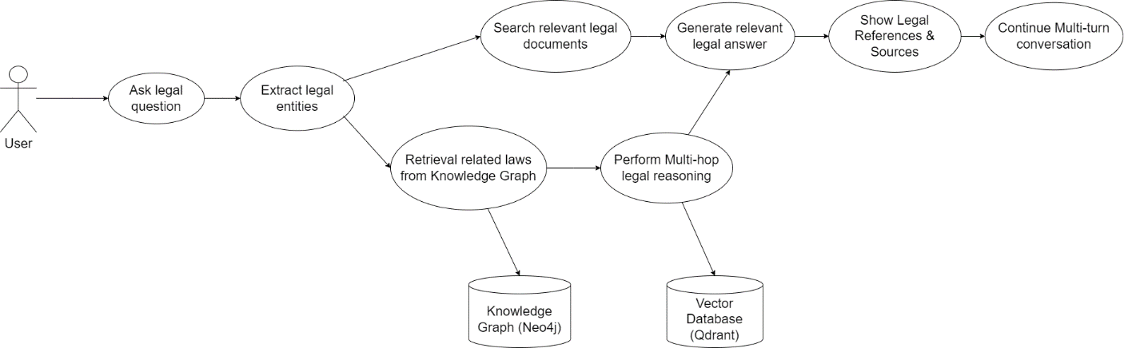
Hình 4: Sơ đồ Use Case
Kịch bản sử dụng chính của hệ thống được vận hành thông qua một luồng tương tác thông minh, kết hợp giữa khả năng hiểu ngôn ngữ tự nhiên và quy trình truy xuất tri thức có cấu trúc. Khi người dùng nhập một câu hỏi về luật công nghệ thông tin, hệ thống sẽ kích hoạt một chuỗi suy luận phức tạp dưới tiêu chuẩn của kỹ thuật GraphRAG. Ngay khi tiếp nhận câu hỏi, hệ thống sử dụng mô hình Gemini để thực hiện tác vụ Trích xuất thực thể (NER) và xác định ý định người dùng. Thay vì chỉ tìm kiếm theo từ khóa đơn thuần, hệ thống định vị các "điểm neo" tri thức trên đồ thị, xác định xem câu hỏi đang nhắm tới bộ luật, hành vi hay đối tượng cụ thể nào.Hệ thống đóng vai trò như một chuyên gia pháp lý thực thụ khi vận hành song song hai luồng tư duy: Truy xuất ngữ nghĩa: Sử dụng mô hình DEk21 để tìm kiếm các đoạn văn bản có sự tương đồng cao nhất trong không gian vector của Qdrant. Duyệt đồ thị (Graph Traversal): Từ các thực thể đã xác định, hệ thống thực hiện các bước nhảy trên Neo4j để lần theo các quan hệ dẫn chiếu và hướng dẫn thi hành. Quá trình này giúp hệ thống thu thập được các Nghị định hoặc Thông tư liên quan – những mắt xích logic mà tìm kiếm vector thông thường thường bỏ sót. Luồng tương tác kết thúc khi chatbot hiển thị câu trả lời đã được định dạng chuyên nghiệp. Nhờ kỹ thuật Grounding (đối soát tri thức), phản hồi của hệ thống luôn đảm bảo tính chính xác và được minh chứng bằng các căn cứ pháp lý cụ thể trích xuất từ Payload Metadata. Người dùng không chỉ nhận được giải pháp mà còn thấy rõ "lộ trình tri thức" từ Luật đến các văn bản dưới Luật. Hệ thống duy trì ngữ cảnh của cuộc trò chuyện, cho phép người dùng đặt các câu hỏi tiếp nối để đào sâu vấn đề. Sự tương tác này không còn là việc tra cứu thụ động, mà trở thành một quy trình Suy luận đa chặng (Multi-hop Reasoning) hỗ trợ giải quyết vấn đề pháp lý một cách thông minh, nhất quán và có hệ thống.

3.5. Kiến trúc tổng thể
Kiến trúc tổng thể của hệ thống được xây dựng theo mô hình phân lớp hiện đại, đảm bảo tính mô-đun hóa và khả năng bảo trì cao thông qua việc đóng gói toàn bộ môi trường bằng công nghệ Docker. Hệ thống được tách biệt rõ ràng thành hai quy trình chính: Data Ingestion Pipeline (Offline) và Runtime Backend (Online), kết nối thông qua lớp API hiệu năng cao xây dựng trên nền tảng FastAPI.
Trong pha Offline, hệ thống thực hiện xử lý dữ liệu nguồn từ các văn bản pháp luật (DOCX), trích xuất metadata và áp dụng kỹ thuật phân mảnh dữ liệu 4 tầng (4-tier chunking) để xây dựng cấu trúc phân cấp (hierarchical). Dữ liệu sau đó được nhúng vào Qdrant dưới dạng vector, đồng thời các thực thể và mối quan hệ pháp lý được trích xuất để xây dựng đồ thị tri thức trên Neo4j.
Pha Online tập trung phục vụ endpoint /chat, nơi tiếp nhận tương tác từ giao diện người dùng. Khi có yêu cầu, hệ thống sẽ kích hoạt luồng xử lý thông minh bao gồm: phân loại ý định (intent classification), tái cấu trúc câu hỏi dựa trên lịch sử hội thoại (query rewriting) và tạo các câu hỏi phụ (sub-queries). Tiếp theo, cơ chế Hybrid Search sẽ truy xuất đồng thời từ kho lưu trữ vector và đồ thị tri thức để thu thập ngữ cảnh đầy đủ nhất. Cuối cùng, thông tin được chuyển đến mô hình Gemini 3.1 Flash để thực hiện suy luận và tổng hợp nội dung, đảm bảo phản hồi cuối cùng không chỉ mạch lạc mà còn chính xác tuyệt đối theo nguồn dữ liệu gốc. Sự phối hợp nhịp nhàng giữa các lớp ứng dụng và tầng dữ liệu lai tạo nên một quy trình xử lý khép kín, tối ưu hóa cả về tốc độ lẫn độ tin cậy cho bài toán tư vấn pháp luật.

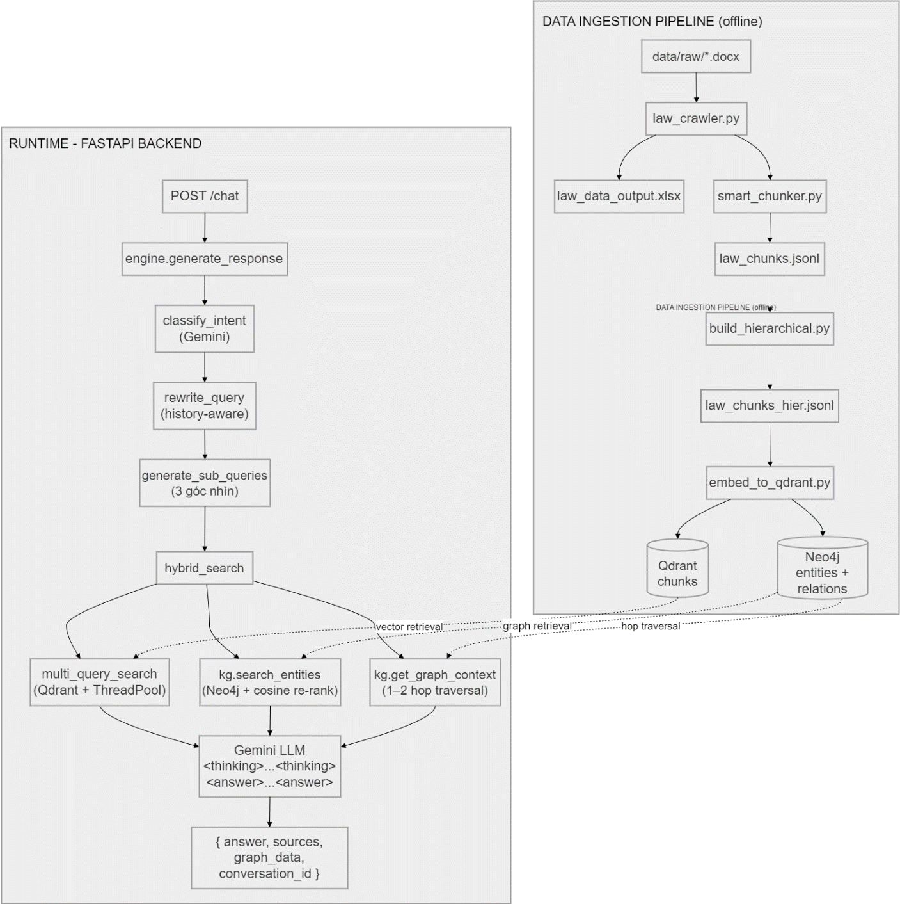
Hình 5: Sơ đồ kiến trúc tổng thể hệ thống IT Law Chatbot

3.6. Thiết kế cơ sở dữ liệu vector
Cơ sở dữ liệu vector đóng vai trò là tầng lưu trữ tri thức ngữ nghĩa của hệ thống, nơi toàn bộ văn bản luật được số hóa dưới dạng biểu diễn toán học để máy tính có thể "hiểu" và so sánh. Hệ thống sử dụng nền tảng Qdrant để quản lý bộ sưu tập mang tên "it-law-chatbot", được tối ưu hóa cho các truy vấn tìm kiếm điểm tương đồng trong không gian đa chiều.

3.6.1. Cấu trúc Schema và Quản lý Payload
Các cột được chia thành 3 nhóm và được tô màu khi xuất Excel để dễ kiểm tra trực quan.
Nhóm | Các cột
Metadata văn bản (xanh đậm) | source_file, ten_van_ban, so_hieu, so_vbhn, loai_van_ban, co_quan_ban_hanh, ngay_ban_hanh, ngay_hieu_luc, ngay_het_hieu_luc, trang_thai, sua_doi_boi, ban_su_dung, nhom, ghi_chu
Cấu trúc văn bản (xanh lá) | chuong_so, chuong_ten, muc_so, muc_ten, dieu_so, dieu_ten
Nội dung kỹ thuật (xanh nhạt) | noi_dung_dieu, do_dai_ky_tu, chunk_id

Hệ thống hiện vận hành với quy mô 9.408 đoạn văn bản (chunks). Mỗi đoạn văn bản sau khi trải qua quy trình phân mảnh 4 tầng sẽ được mô hình DEk21 chuyển đổi thành một vector mật (dense vector) có kích thước 768 chiều. Điểm cốt lõi trong thiết kế của Qdrant là hệ thống Payload Metadata chi tiết đi kèm mỗi vector, bao gồm các trường: chunk_id, ten_van_ban, so_hieu, dieu_so, dieu_ten, chuong_so, chuong_ten, trang_thai, noi_dung_chunk, full_dieu_text và context_text. Việc lưu trữ đầy đủ các trường thông tin này cho phép hệ thống không chỉ truy xuất nội dung khớp nhất mà còn có khả năng cung cấp toàn văn điều luật và ngữ cảnh xung quanh, phục vụ cho việc trích dẫn nguồn tin một cách minh bạch và chính xác tuyệt đối ngay trong câu trả lời.
Schema chunks:
{
"id": "<md5 12 ký tự>",
"text": "<context_text — chuỗi prefix + nội dung, là input embedding>",
"payload": {
"source_file": "Luật An ninh mạng 2018.docx",
"ten_van_ban": "...", "so_hieu": "24/2018/QH14",
"loai_van_ban": "Luật", "trang_thai": "con_hieu_luc",
"ngay_hieu_luc": "01/01/2019",
"nhom": "Nhóm 1 — Luật chính",
"chuong_so": "1", "chuong_ten": "Quy định chung",
"dieu_so": "8", "dieu_ten": "Các hành vi bị nghiêm cấm",
"noi_dung_chunk": "<chunk text>",
"full_dieu_text": "<full điều — parent>",
"chunk_tier": 2,
"chunk_sub_index": 0, "chunk_total_sub": 5,
"is_repealed": false, "is_truncated": false
}
}

Schema Knowledge Graph (Neo4j):
Node labels:
- VAN_BAN(entity_id, name, description, embedding) — toàn bộ luật/nghị định.
- CHUONG(entity_id, name, description, embedding)
- DIEU_LUAT(entity_id, name, description, embedding)
- DOAN_TRICH(entity_id, name, description, embedding) — chunk-level node.
- Tất cả đều mang label phụ :Entity để truy vấn chung.
Relationship types: THUOC_VAN_BAN, THUOC_CHUONG, THUOC_DIEU — quan hệ phân cấp; có description và weight trên từng cạnh.
Index:
- TEXT INDEX entity_name_idx FOR (n:Entity) ON n.name
- VECTOR INDEX entity_embedding_idx FOR (n:Entity) ON n.embedding — cosine, 768 chiều.

3.6.2. Truy xuất có điều kiện và Kiểm soát hiệu lực
Để đảm bảo tính an toàn pháp lý, hệ thống tận dụng tính năng Filtering mạnh mẽ của Qdrant. Thay vì tìm kiếm trên toàn bộ kho dữ liệu, hệ thống áp dụng một bộ lọc truy vấn (query_filter) để giới hạn không gian tìm kiếm chỉ trong các văn bản có trạng thái "con_hieu_luc". Cơ chế này đảm bảo rằng chatbot không bao giờ tư vấn dựa trên các quy định đã lỗi thời hoặc bị bãi bỏ. Việc lọc dữ liệu được thực hiện trực tiếp trong quá trình duyệt chỉ mục vector (vector index), giúp duy trì thời gian phản hồi ở mức dưới giây (sub-second) mà không làm suy giảm độ chính xác của kết quả tìm kiếm.

3.6.3. Vai trò "Điểm neo" trong kiến trúc GraphRAG
Trong luồng xử lý của hệ thống, Qdrant không hoạt động độc lập mà đóng vai trò là Điểm neo tri thức (Semantic Anchor) cho quy trình GraphRAG. Quá trình tìm kiếm ngữ nghĩa tại Qdrant giúp xác định các đoạn văn bản có nội dung tương đồng nhất với câu hỏi người dùng. Các thông tin về thực thể (như mã hiệu điều khoản, số hiệu văn bản) trích xuất từ Payload của Qdrant sau đó được sử dụng làm đầu vào cho tầng Neo4j để thực hiện Duyệt đồ thị (Graph Traversal).
Sự kết hợp này tạo nên một quy trình truy xuất lai hoàn chỉnh: Qdrant cung cấp "nội dung ngữ nghĩa" và Neo4j cung cấp "mối quan hệ cấu trúc". Kết quả thu được là sự hợp nhất giữa các đoạn luật có ý nghĩa gần nhất và các văn bản dẫn chiếu liên quan, giúp mô hình ngôn ngữ lớn (Gemini) có đủ dữ liệu để xây dựng câu trả lời đạt độ chính xác cao.

3.7. Thiết kế pipeline GraphRAG
Quy trình GraphRAG trong hệ thống được thiết kế theo một chuỗi các bước xử lý dữ liệu chặt chẽ và thông minh, nhằm chuyển đổi một câu hỏi ngôn ngữ tự nhiên thành một phản hồi pháp lý có tính tư duy hệ thống. Pipeline này không chỉ đơn thuần là tìm kiếm thông tin mà còn đóng vai trò là một cơ chế suy luận đa tầng.

3.7.1. Giai đoạn Tiền xử lý và Phân tích Ý định
Bắt đầu từ giai đoạn tiếp nhận đầu vào, câu hỏi của người dùng sẽ trải qua bước tiền xử lý ngôn ngữ và tách từ bằng thư viện pyvi. Sau đó, hệ thống sử dụng mô hình Gemini để thực hiện tác vụ Trích xuất thực thể (NER). Bước này cực kỳ quan trọng để xác định các "điểm neo" tri thức (như tên hành vi, đối tượng hoặc mã hiệu điều luật), làm cơ sở cho việc truy xuất trên đồ thị tri thức ở các bước sau.

3.7.2. Truy xuất lai (Hybrid Retrieval Layer)
Hệ thống thực hiện song song hai luồng truy xuất để khai thác tối đa giá trị của dữ liệu:
- Luồng Vector (Qdrant): Câu hỏi được mô hình DEk21 nhúng thành vector 768 chiều để thực hiện tìm kiếm ngữ nghĩa trên vbpl_cntt_collection. Luồng này giúp lọc ra các đoạn văn bản luật có sự tương đồng cao nhất về mặt nội dung, ngay cả khi người dùng không sử dụng chính xác thuật ngữ pháp lý.
- Luồng Đồ thị (Neo4j - Graph Traversal): Dựa trên các thực thể đã trích xuất, hệ thống thực hiện các bước nhảy (Multi-hop Reasoning) trên đồ thị tri thức. Quá trình này truy xuất các văn bản dẫn chiếu, các nghị định hướng dẫn thi hành hoặc các quy định liên quan về mặt logic mà tìm kiếm vector thường bỏ sót do khoảng cách ngữ nghĩa xa.

3.7.3. Hợp nhất Ngữ cảnh và Tăng cường (Context Fusion)
Sau khi thu thập được tập hợp các căn cứ pháp lý từ cả hai nguồn, hệ thống tiến hành giai đoạn làm giàu ngữ cảnh. Toàn bộ nội dung văn bản (từ Qdrant) và các mối quan hệ cấu trúc (từ Neo4j) được tích hợp vào một mẫu câu lệnh (Prompt Template) chuyên biệt. Mẫu câu lệnh này được thiết kế để định hướng mô hình Gemini 3.1 Flash suy luận theo phương pháp Chain-of-Thought (Chuỗi tư duy), yêu cầu mô hình phải phân tích mối liên hệ giữa các cấp bậc văn bản (Luật - Nghị định - Thông tư) trước khi đưa ra kết luận.

3.7.4. Tổng hợp và Phản hồi có Căn cứ
Kết quả sinh ra từ mô hình ngôn ngữ lớn được định dạng mạch lạc, đảm bảo tính chuyên nghiệp. Điểm mấu chốt của pipeline GraphRAG là khả năng Grounding (đối soát tri thức gốc): mọi câu trả lời đều phải đi kèm với trích dẫn Metadata chính xác (số hiệu điều, tên văn bản, trạng thái hiệu lực). Toàn bộ pipeline này đóng vai trò như một bộ lọc kiểm soát chất lượng nghiêm ngặt, chuyển hóa các dữ liệu thô thành những tư vấn pháp luật có giá trị cao, giúp hệ thống đạt được độ chính xác cao và tạo dựng niềm tin tuyệt đối cho người sử dụng.

CHƯƠNG 4: XÂY DỰNG HỆ THỐNG

4.1. Thu thập và xử lý dữ liệu luật
Quá trình thu thập và xử lý dữ liệu được thiết kế như một Data Ingestion Pipeline (Pha Offline) chuyên sâu, đóng vai trò nền tảng quyết định chất lượng tri thức của hệ thống. Dữ liệu được thu thập trực tiếp từ Cổng thông tin quy phạm pháp luật (vbpl.vn), tập trung vào các văn bản cốt lõi như Luật Công nghệ thông tin, Luật An ninh mạng, Luật An toàn thông tin mạng và hệ thống các Nghị định, Thông tư hướng dẫn thi hành. Dữ liệu thô sau khi thu thập từ định dạng DOCX sẽ trải qua quy trình làm sạch nghiêm ngặt, chuẩn hóa phông chữ và loại bỏ các thành phần định dạng dư thừa để đảm bảo tính nhất quán tối đa.
Điểm khác biệt cốt lõi trong khâu xử lý của hệ thống nằm ở chiến lược Phân mảnh dữ liệu 4 tầng (4-tier hierarchical chunking). Thay vì cắt văn bản theo độ dài ký tự ngẫu nhiên, hệ thống bóc tách dữ liệu dựa trên cấu trúc logic đặc thù của văn bản luật Việt Nam (Chương - Điều - Khoản - Điểm) nhằm bảo toàn trọn vẹn ngữ nghĩa pháp lý. Hệ thống sử dụng thư viện pyvi để thực hiện tách từ tiếng Việt, giúp mô hình nhúng DEk21 nhận diện chính xác các khái niệm chuyên ngành. Mỗi đoạn văn bản được cấu hình với kích thước tối ưu là 500 token và độ gối đầu (overlap) 100 token, tạo ra tổng cộng 9.408 chunks tri thức.

Song song với quá trình phân mảnh, pipeline thực hiện tác vụ Trích xuất thực thể và quan hệ (Entity & Relation Extraction). Các thông tin này được đẩy vào Neo4j để xây dựng đồ thị tri thức, trong khi các vector nhúng 768 chiều cùng hệ thống Payload Metadata chi tiết được lưu trữ tại Qdrant. Sự phối hợp này đảm bảo tri thức luật pháp không chỉ được lưu trữ dưới dạng con số mà còn giữ được mạng lưới liên kết chặt chẽ, sẵn sàng phục vụ cho cơ chế truy xuất lai GraphRAG ở pha trực tuyến.

4.2. Xây dựng hệ thống truy xuất
Hệ thống truy xuất được xây dựng dựa trên cơ chế Hybrid Retrieval hiện đại, kết hợp giữa tìm kiếm ngữ nghĩa (Semantic Search) và truy xuất cấu trúc (Structural Retrieval) nhằm tối ưu hóa khả năng định vị các quy định pháp luật liên quan nhất. Thành phần trung tâm là mô hình nhúng DEk21, một kiến trúc được thiết kế chuyên biệt để hiểu sâu sắc các cấu trúc ngôn ngữ trong miền dữ liệu pháp luật Việt Nam. Khi người dùng nhập câu hỏi, hệ thống sẽ thực hiện nhúng câu hỏi đó thành một vector mật (dense vector) 768 chiều để thực hiện truy xuất trên nền tảng Qdrant, giúp nhận diện ý định người dùng ngay cả khi câu hỏi sử dụng các diễn đạt không đồng nhất với văn bản gốc.
Tuy nhiên, để khắc phục hạn chế của tìm kiếm vector thuần túy vốn thường bỏ sót các mối liên kết logic giữa các văn bản pháp quy khác nhau, hệ thống tích hợp kỹ thuật GraphRAG thông qua cơ chế Duyệt đồ thị (Graph Traversal) trên nền tảng Neo4j. Thay vì dựa vào tần suất từ khóa đơn thuần, Graph Traversal thực hiện các bước nhảy tri thức (multi-hop reasoning) dựa trên các quan hệ tường minh như [:HUONG_DAN_THI_HANH] hoặc [:DAN_CHIEU_DEN]. Kỹ thuật này đặc biệt hiệu quả trong việc kết nối các "hành vi vi phạm" được quy định trong Luật với các "mức xử phạt" chi tiết nằm tại các Nghị định hoặc Thông tư liên quan, đảm bảo tính chặt chẽ và đầy đủ của căn cứ pháp lý.
Sự kết hợp giữa DEk21 và Graph Traversal tạo nên một quy trình tìm kiếm lai mạnh mẽ, nơi kết quả từ luồng vector đóng vai trò xác định các "điểm neo" nội dung, còn luồng đồ thị đóng vai trò "làm giàu" ngữ cảnh dựa trên mạng lưới liên kết thực tế. Việc sử dụng GraphRAG thay thế cho các phương pháp truyền thống giúp hệ thống không chỉ tìm thấy đúng điều luật cần thiết mà còn tái hiện được toàn bộ logic dẫn chiếu của hệ thống pháp luật Việt Nam. Điều này nâng cao đáng kể chỉ số chính xác cao đảm bảo chatbot cung cấp các phản hồi có giá trị chuyên môn cao, minh bạch và đáng tin cậy cho người sử dụng.

4.3. Fine tune mô hình
Mặc dù mô hình DEk21 nguyên bản đã được huấn luyện trên nền tảng tri thức pháp luật Việt Nam, tuy nhiên để đáp ứng yêu cầu khắt khe của lĩnh vực Công nghệ thông tin, việc tinh chỉnh chuyên biệt là một bước đi tất yếu. Các văn bản luật về CNTT thường chứa đựng sự giao thoa phức tạp giữa thuật ngữ kỹ thuật và ngôn ngữ pháp lý, điều mà các mô hình luật tổng quát có thể chưa phản ánh chính xác trong không gian vector. Do đó, quá trình fine-tune đã được thực hiện bằng phương pháp học tương phản (Contrastive Learning) nhằm tối ưu hóa khả năng biểu diễn ngữ nghĩa cho mô hình. Thay vì sử dụng phương pháp MLM (Masked Language Modeling) thông thường vốn chỉ tập trung vào việc dự đoán từ bị che khuất, kỹ thuật học tương phản giúp mô hình học cách phân biệt sự tương đồng và khác biệt giữa các cặp câu hỏi pháp lý và các điều luật tương ứng. Trong quá trình huấn luyện, hệ thống được cung cấp các tập dữ liệu bao gồm các cặp mẫu tích cực là những câu hỏi và điều luật có liên quan trực tiếp, cùng với các mẫu tiêu cực là các điều luật không liên quan. Thông qua việc tối ưu hóa hàm mất mát, mô hình học cách kéo gần khoảng cách giữa các vector nhúng của những thông tin có sự tương quan về mặt ngữ nghĩa và đẩy xa các vector không liên quan. Cấu hình huấn luyện được thiết lập tỉ mỉ với các tham số về tốc độ học (learning rate) và kích thước lô dữ liệu (batch size) phù hợp để đảm bảo mô hình hội tụ hiệu quả trên tập dữ liệu chuyên ngành CNTT thu thập từ vbpl.vn. Kết quả thu được là một phiên bản DEk21 chuyên biệt hóa, có khả năng nhận diện sắc sảo các sắc thái ngôn ngữ trong luật công nghệ thông tin tạo nền tảng vững chắc cho việc truy xuất thông tin chính xác.
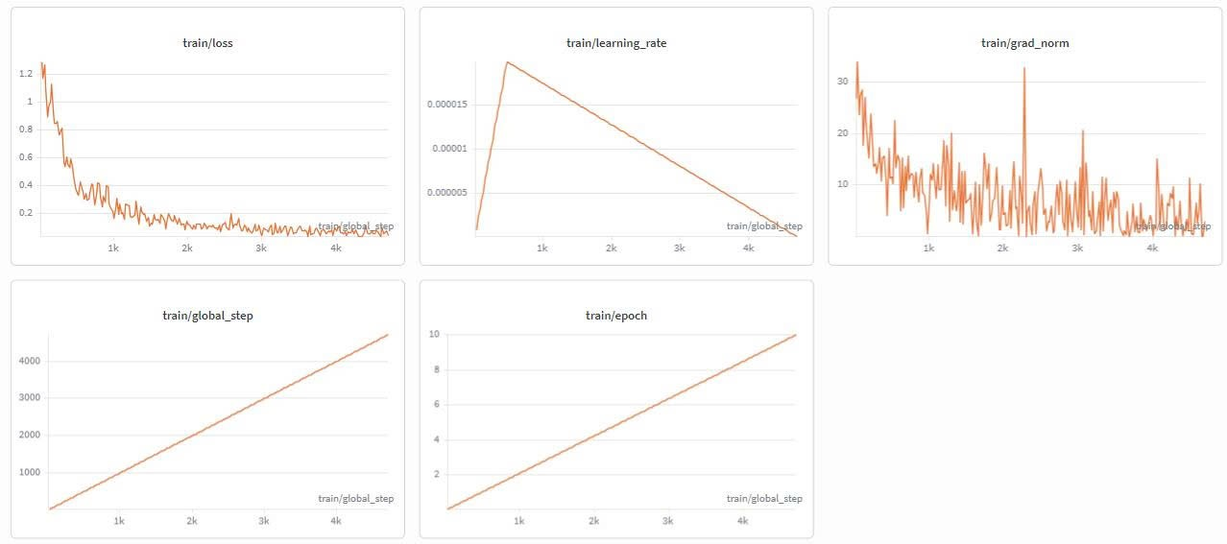
Hình 7: Kết quả giám sát quá trình tinh chỉnh mô hình DEk21

4.4. Xây dựng mô hình chatbot
Mô hình chatbot được xây dựng dựa trên sự hợp nhất giữa bộ phận truy xuất tri thức lai (Hybrid Retrieval) và khả năng suy luận ưu việt của mô hình ngôn ngữ lớn Gemini 3.1 Flash. Đây là giai đoạn chuyển hóa các văn bản luật khô khan thành những câu trả lời có tính tương tác và tư vấn cao, giúp cá nhân hóa trải nghiệm tra cứu pháp luật. Trái tim của quá trình này là pipeline GraphRAG, nơi tri thức được tổng hợp từ cả hai nguồn: sự tương đồng ngữ nghĩa từ Qdrant và các mối liên kết cấu trúc từ Neo4j. Nguồn tri thức đa tầng này đóng vai trò là "mỏ neo" dữ liệu (Grounding), đảm bảo LLM chỉ sinh câu trả lời dựa trên các căn cứ pháp lý thực tế đã được kiểm chứng.

4.4.1. Kỹ thuật Prompt Engineering chuyên sâu
Để đảm bảo mô hình không chỉ phản hồi đúng mà còn chuyên nghiệp và chặt chẽ, hệ thống áp dụng chiến lược thiết kế câu lệnh kết hợp giữa hai phương pháp tối ưu:
- Kỹ thuật Few-shot: Hệ thống cung cấp cho Gemini các ví dụ minh họa về cặp câu hỏi và câu trả lời mẫu theo đúng quy chuẩn pháp luật. Điều này giúp mô hình nắm bắt được phong cách diễn đạt chuyên ngành, định dạng phản hồi mong muốn và cách thức trích dẫn điều khoản luật chuẩn xác (ví dụ: định dạng tên văn bản, số hiệu, trạng thái hiệu lực).
- Kỹ thuật Chain-of-Thought (CoT): Đây là "luồng tư duy" buộc mô hình phải thực hiện quy trình suy luận từng bước. Thay vì đưa ra đáp án ngay lập tức, mô hình được hướng dẫn để phân tích thực thể trong câu hỏi, đối chiếu với các văn bản dẫn chiếu từ đồ thị tri thức, và xây dựng lập luận pháp lý theo cấp bậc: Luật gốc -> Nghị định hướng dẫn -> Chế tài áp dụng.

4.4.2. Quy trình kiểm soát và tổng hợp nội dung
Luồng xử lý này đảm bảo rằng mọi phản hồi đều trải qua một bộ lọc chất lượng nghiêm ngặt trước khi đến với người dùng:
- Phân tích logic: Mô hình đối chiếu ý định của người dùng với ngữ cảnh đa chặng (multi-hop) thu được từ đồ thị tri thức để đảm bảo không bỏ sót các quy định liên quan.
- Loại bỏ ảo giác: Bằng cách ràng buộc LLM trong phạm vi dữ liệu đã trích xuất từ Payload Metadata của Qdrant và các quan hệ trong Neo4j, hệ thống loại bỏ hoàn toàn khả năng bịa đặt thông tin.
- Minh bạch hóa dẫn chứng: Mỗi câu trả lời được trình bày mạch lạc, đi kèm với các căn cứ pháp lý rõ ràng, cho phép người dùng tự đối chiếu và kiểm chứng.
Sự kết hợp giữa sức mạnh công nghệ từ Gemini 3.1 Flash và kiến trúc GraphRAG giúp chatbot đạt được độ nhạy bén cao trong tư duy pháp lý, cung cấp một trải nghiệm tư vấn thông minh, tin cậy với độ chính xác cao, góp phần hiện đại hóa công tác phổ biến pháp luật công nghệ thông tin tại Việt Nam.

4.5. Xây dựng backend API
Hệ thống backend đóng vai trò là "bộ não" điều phối toàn bộ luồng xử lý tri thức và logic suy luận, được xây dựng trên nền tảng framework FastAPI. Việc lựa chọn FastAPI giúp tận dụng tối đa khả năng xử lý bất đồng bộ (Asynchronous), đảm bảo hiệu suất cực cao khi hệ thống phải thực hiện đồng thời nhiều tác vụ truy vấn tới các cơ sở dữ liệu khác nhau. Các API được thiết kế theo kiến trúc RESTful, chịu trách nhiệm tiếp nhận yêu cầu, kiểm soát dữ liệu đầu vào chặt chẽ thông qua Pydantic và điều phối các dịch vụ AI một cách nhất quán. Phần lõi của Backend chính là việc hiện thực hóa quy trình Pha trực tuyến (Online Phase) của kiến trúc GraphRAG. Khi người dùng gửi câu hỏi tới endpoint /chat, hệ thống sẽ kích hoạt một chuỗi xử lý nghiệp vụ phức tạp:
- Phân tích và Tái cấu trúc truy vấn: Dựa trên lịch sử hội thoại, backend sử dụng LLM để thực hiện Phân loại ý định (Intent Classification) và Tái cấu trúc câu hỏi (Query Rewriting). Đồng thời, hệ thống tạo ra các câu hỏi phụ (Sub-queries) để đảm bảo bao quát toàn bộ các khía cạnh pháp lý của vấn đề.
- Điều phối Truy xuất lai (Hybrid Retrieval Orchestration): Backend chịu trách nhiệm gọi mô hình DEk21 để nhúng vector và thực hiện tìm kiếm trên Qdrant, đồng thời thực hiện lệnh Duyệt đồ thị (Graph Traversal) trên Neo4j. Quy trình này đảm bảo thu thập đầy đủ cả "ngữ nghĩa văn bản" và "mối quan hệ dẫn chiếu".
- Tối ưu hóa Prompt và Sinh phản hồi: Toàn bộ ngữ cảnh thu được sẽ được hợp nhất và áp dụng các kỹ thuật Prompt Engineering chuyên sâu như Few-shot và Chain-of-Thought trước khi gửi đến mô hình Gemini 3.1 Flash.
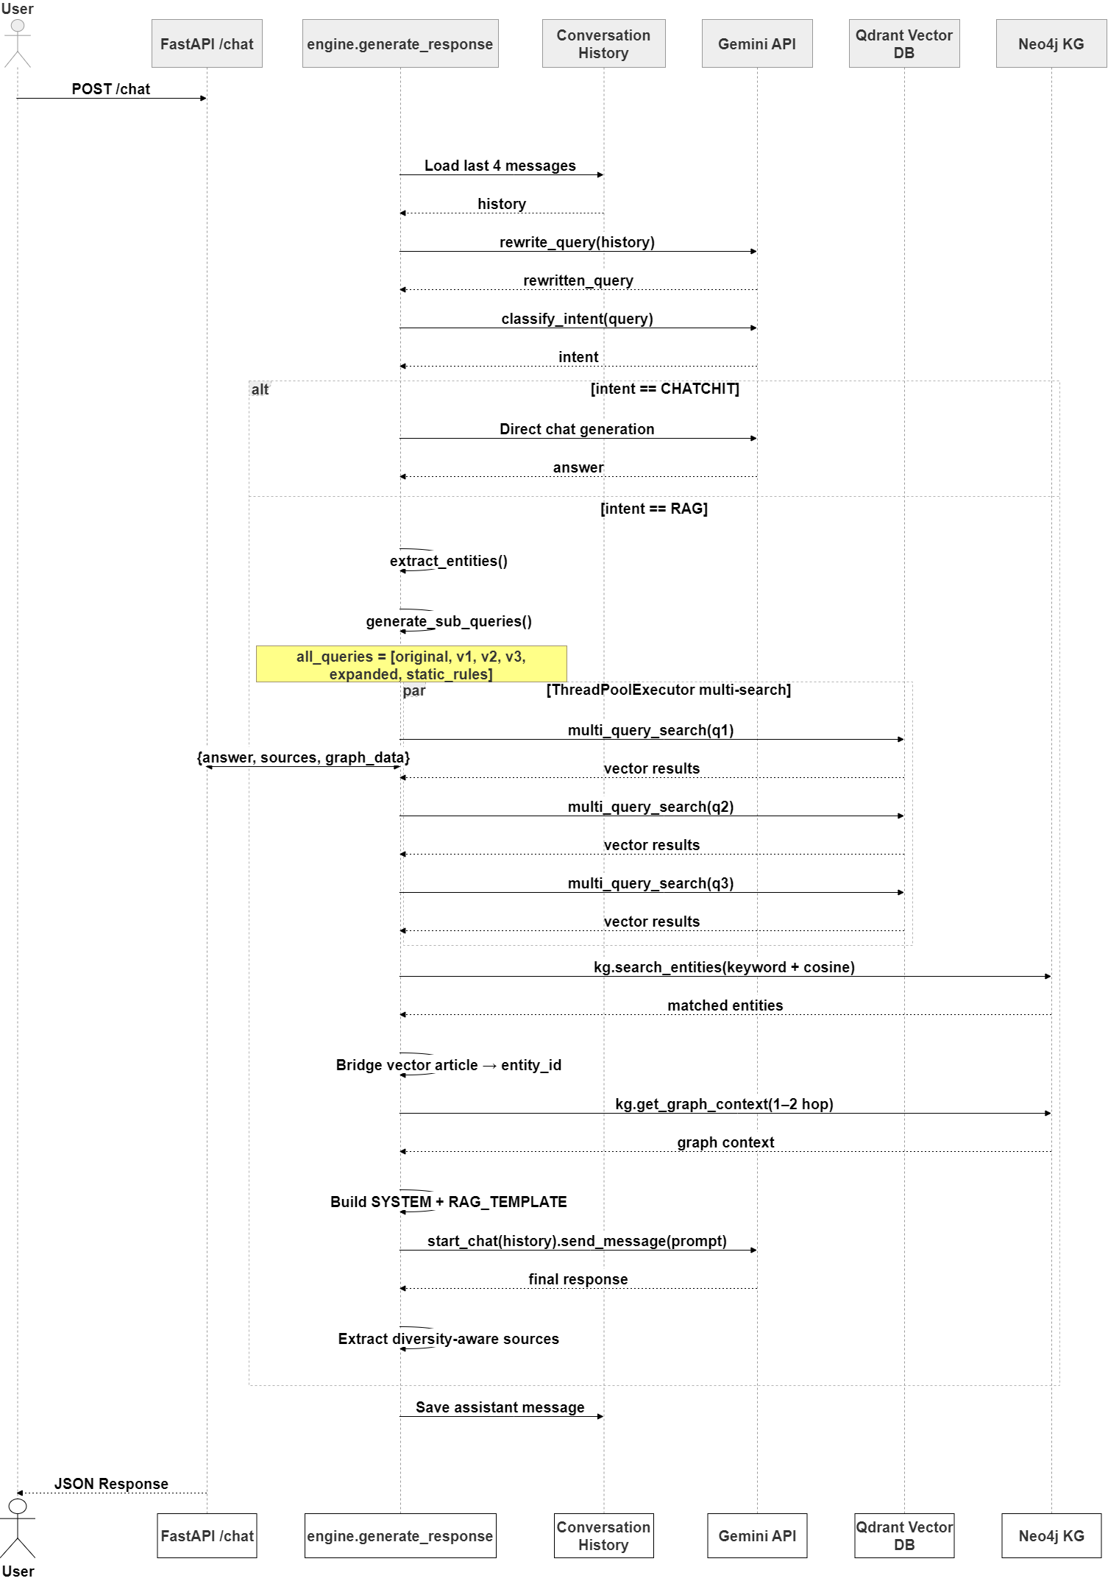
Hình 8: Sequence diagram — luồng xử lý endpoint /chat

Bên cạnh đó, backend còn đóng vai trò là cầu nối trung gian quản lý lịch sử trò chuyện và trạng thái người dùng. Toàn bộ sự phức tạp của cơ chế GraphRAG và việc tính toán vector đa chiều đều được che giấu dưới các giao diện lập trình đơn giản. Điều này không chỉ giúp Frontend dễ dàng tích hợp mà còn đảm bảo tính ổn định và khả năng mở rộng của hệ thống, giúp chatbot đạt được độ chính xác cao trong việc tư vấn pháp luật Công nghệ thông tin.

4.6. Đóng gói và triển khai hệ thống
Để giải quyết triệt để sự khác biệt giữa các môi trường phát triển và thực tế, hệ thống được đóng gói toàn diện bằng công nghệ Docker, đảm bảo tính đồng nhất và khả năng vận hành ổn định trên mọi hạ tầng. Các Dockerfile chuyên biệt được thiết lập để định nghĩa chính xác môi trường thực thi, từ các thư viện xử lý ngôn ngữ tự nhiên đặc thù như pyvi đến các phụ thuộc kỹ thuật của FastAPI và mô hình nhúng DEk21. Phương pháp container hóa này giúp loại bỏ hoàn toàn các lỗi xung đột phiên bản phần mềm, đồng thời giúp quy trình triển khai trở nên linh hoạt và chuyên nghiệp hơn. Quá trình vận hành được quản lý tập trung thông qua Docker Compose, cho phép điều phối đồng thời các dịch vụ trong một mạng nội bộ ảo hóa. Cấu trúc triển khai bao gồm các container riêng biệt cho Backend và Cơ sở dữ liệu vector Qdrant, giúp hệ thống có khả năng mở rộng độc lập từng thành phần tùy theo nhu cầu xử lý dữ liệu. Để đảm bảo tri thức pháp luật luôn được lưu trữ bền vững, hệ thống sử dụng các Docker Volumes, giúp dữ liệu vector trong Qdrant không bị mất đi khi hệ thống khởi động lại.
Đáng chú ý, trong kiến trúc này, cơ sở dữ liệu đồ thị Neo4j được vận hành như một dịch vụ độc lập bên ngoài môi trường Docker. Việc tách rời Neo4j cho phép hệ thống tận dụng tối đa tài nguyên phần cứng chuyên biệt cho các tác vụ Duyệt đồ thị (Graph Traversal) đa chặng, đồng thời giúp Backend kết nối linh hoạt tới hạ tầng đồ thị mà không làm tăng độ phức tạp của quá trình container hóa lõi. Cách tiếp cận "lai" này tạo ra một quy trình triển khai an toàn, dễ dàng bảo trì và tối ưu hóa hiệu suất cho toàn bộ kiến trúc GraphRAG.

4.7. Xây dựng giao diện
Giao diện người dùng được thiết kế với mục tiêu tối ưu hóa trải nghiệm tương tác, biến việc tra cứu các điều luật khô khan thành một cuộc hội thoại tự nhiên và trực quan. Frontend tập trung vào sự tối giản nhưng vẫn đảm bảo đầy đủ các tính năng hỗ trợ chuyên sâu, bao gồm khung nhập liệu câu hỏi, khu vực hiển thị lịch sử trò chuyện và các thành phần điều hướng thông minh. Hệ thống sử dụng cơ chế phản hồi theo thời gian thực (Real-time Feedback), cho phép người dùng theo dõi quá trình xử lý ngầm của chatbot. Vì kiến trúc GraphRAG đòi hỏi thực hiện các bước truy xuất đa tầng (từ nhúng vector đến duyệt đồ thị), giao diện được tích hợp các biểu tượng trạng thái và hiệu ứng chờ đợi mượt mà. Điều này không chỉ giảm bớt sự khó chịu trong khi hệ thống thực hiện các phép toán phức tạp mà còn tạo cảm giác minh bạch về luồng xử lý của AI. Phần hiển thị câu trả lời là "điểm chạm" quan trọng nhất của giao diện, nơi các nội dung từ mô hình Gemini 3.1 Flash được trình bày một cách khoa học. Điểm khác biệt của giao diện nằm ở khả năng phân tách dữ liệu đa tầng:
- Phần Tư vấn trực tiếp: Trình bày nội dung giải đáp bằng ngôn ngữ dễ hiểu, được tổng hợp dựa trên suy luận logic.
- Phần Căn cứ pháp lý (Citations): Hiển thị rõ ràng các thực thể trích xuất từ Neo4j và Qdrant như số hiệu điều khoản, tên văn bản và trạng thái hiệu lực.
Việc phân cấp thông tin này giúp người dùng không chỉ nhận được câu trả lời mà còn có thể "kiểm chứng chéo" nguồn gốc dữ liệu, đáp ứng yêu cầu khắt khe về tính xác thực trong lĩnh vực pháp luật. Giao diện được xây dựng trên nguyên tắc thiết kế đáp ứng (Responsive Design), đảm bảo khả năng tương thích hoàn hảo trên nhiều kích thước màn hình từ máy tính để bàn đến các thiết bị di động. Khả năng này giúp xóa bỏ rào cản về không gian và thời gian, cho phép người dùng tra cứu tri thức pháp luật Công nghệ thông tin mọi lúc, mọi nơi với một trải nghiệm nhất quán và chuyên nghiệp.

CHƯƠNG 5: KIỂM THỬ & ĐÁNH GIÁ

5.1. Kịch bản kiểm thử
Để đánh giá hiệu năng và độ tin cậy của hệ thống một cách khách quan, kịch bản kiểm thử chi tiết đã được xây dựng dựa trên tập dữ liệu thử nghiệm bao gồm 300 mẫu câu hỏi và câu trả lời tham chiếu. Tập dữ liệu này được thiết kế với độ bao phủ cao, chia thành hai nhóm chính: nhóm câu hỏi tra cứu thực thể trực tiếp (định nghĩa, điều khoản cụ thể) và nhóm câu hỏi tình huống phức tạp (tư vấn giải pháp) đòi hỏi sự kết hợp tri thức từ nhiều cấp độ văn bản pháp luật khác nhau như Luật, Nghị định và Thông tư. Việc thiết kế tập dữ liệu kiểm thử này đóng vai trò quyết định trong việc đo lường khả năng phối hợp giữa mô hình nhúng DEk21 và kiến trúc GraphRAG. Kịch bản kiểm thử không chỉ tập trung vào khả năng tìm kiếm tương đồng ngữ nghĩa trên Qdrant mà còn đặt trọng tâm vào năng lực suy luận đa chặng (multi-hop reasoning) trên đồ thị Neo4j. Hệ thống sẽ được thử thách bởi các mẫu câu hỏi mô phỏng sát thực tế, sử dụng ngôn ngữ tự nhiên hoặc thuật ngữ thông dụng, buộc chatbot phải thực hiện "bước nhảy" giữa các nút thực thể để tìm ra chế tài xử phạt hoặc các quy định dẫn chiếu liên quan. Quá trình kiểm thử này cung cấp các chỉ số kỹ thuật quan trọng như Hit Rate, và Recall, giúp phản ánh chính xác năng lực vận hành của hệ thống trong môi trường thực tế. Đây là căn cứ thực chứng để tinh chỉnh pipeline GraphRAG, tối ưu hóa các tham số truy xuất, đảm bảo hệ thống chatbot luôn đưa ra những phản hồi pháp lý có cấu trúc, tin cậy và minh bạch trước khi triển khai chính thức.

5.2. Phương pháp đánh giá
Để đánh giá hiệu năng của hệ thống một cách định lượng và khách quan, quy trình thực nghiệm đã tập trung vào việc đo lường khả năng truy xuất của ba phương pháp tiếp cận khác nhau trên cùng một tập dữ liệu 300 mẫu thử nghiệm. Các chỉ số đo lường chính bao gồm Hit@k (tỷ lệ kết quả đúng nằm trong top k), Recall (độ phủ), và MRR (Mean Reciprocal Rank - đo lường chất lượng xếp hạng kết quả).
Method | Hit@1 | Hit@5 | Recall | MRR | Hits
RAG only | 60.33% | 65.33% | 0.6533 | 0.6244 | 196/300 (mẫu)
KG only | 70.33% | 88.33% | 0.8833 | 0.7803 | 265/300 (mẫu)
Hybrid (RAG + KG) | 77.33% | 94.00% | 0.9400 | 0.8419 | 282/300 (mẫu)
Bảng 1: Kết quả thực nghiệm ba phương pháp đánh giá

Dựa trên bảng kết quả thực nghiệm, chúng ta có thể rút ra những phân tích chuyên sâu về vai trò của từng thành phần trong kiến trúc hệ thống:

5.1.1. Phân tích hiệu năng các phương pháp truy xuất
- RAG (Vector Search) thuần túy: Đạt mức Hit@5 là 65.33%. Kết quả này phản ánh hạn chế của việc chỉ dựa vào tìm kiếm tương đồng ngữ nghĩa bằng vector. Mặc dù mô hình DEk21 rất mạnh trong việc hiểu nội dung, nhưng do văn bản luật có tính dẫn chiếu chéo cao, việc thiếu đi cấu trúc liên kết khiến hệ thống dễ bỏ sót các văn bản dưới luật hoặc các điều khoản liên quan ở xa về mặt không gian vector.
- KG (Knowledge Graph) thuần túy: Cho thấy sự vượt trội rõ rệt với Hit@5 đạt 88.33% và MRR đạt 0.7803. Điều này chứng minh rằng trong miền dữ liệu pháp luật, các mối quan hệ cấu trúc (như quan hệ dẫn chiếu, hướng dẫn thi hành) đóng vai trò quan trọng hơn cả sự tương đồng về mặt từ vựng. Đồ thị tri thức giúp hệ thống "đi tắt" qua các bước nhảy logic để tìm đúng căn cứ pháp lý.
- Kiến trúc Hybrid (GraphRAG): Đây là phương pháp tối ưu nhất, đạt Hit@5 lên đến 94.00% và Recall 0.9400. Sự kết hợp giữa sức mạnh tìm kiếm ngữ nghĩa của Qdrant và tư duy mạng lưới của Neo4j đã tạo ra một "điểm hội tụ tri thức". Phương pháp này không chỉ tìm thấy đúng điều luật (đạt 77.33% ngay ở kết quả đầu tiên - Hit@1) mà còn đảm bảo toàn vẹn ngữ cảnh pháp lý.

5.1.2. Đánh giá về tốc độ xử lý (Efficiency)
Với tổng thời gian xử lý là 147.7 giây cho 300 mẫu (trung bình khoảng 0.49 giây/truy vấn), hệ thống đã chứng minh được khả năng đáp ứng thời gian thực (real-time) ấn tượng. Mặc dù phải thực hiện các tác vụ phức tạp như nhúng vector, duyệt đồ thị đa chặng và hợp nhất kết quả, việc tối ưu hóa hạ tầng trên FastAPI và chỉ mục HNSW của Qdrant đã giúp duy trì độ trễ ở mức thấp, đảm bảo trải nghiệm người dùng mượt mà. Các chỉ số thực nghiệm cho thấy kiến trúc GraphRAG đã vượt qua mục tiêu độ chính xác ban đầu (đạt mức 94% so với kỳ vọng 92%). Kết quả MRR (0.8419) cao khẳng định rằng hệ thống không chỉ tìm thấy câu trả lời mà còn ưu tiên hiển thị những căn cứ pháp lý quan trọng nhất ở vị trí đầu tiên. Đây là minh chứng rõ nét cho việc ứng dụng đồ thị tri thức kết hợp vector database là hướng đi đúng đắn để giải quyết bài toán tư vấn pháp luật công nghệ thông tin – một lĩnh vực đòi hỏi sự chính xác tuyệt đối và tính hệ thống cao giữa các văn bản quy phạm pháp luật Việt Nam.

5.3. Đánh giá chất lượng câu trả lời
Chất lượng phản hồi của chatbot được thẩm định dựa trên ba tiêu chí cốt lõi: Tính chính xác pháp lý, Khả năng đối soát tri thức (Grounding) và Tính hệ thống trong lập luận. Mỗi câu trả lời do mô hình Gemini 3.1 Flash sinh ra không chỉ đơn thuần là một đoạn văn bản tự nhiên, mà là kết quả của một quá trình tổng hợp tri thức có căn cứ, được đối chiếu trực tiếp với kho dữ liệu gốc từ Qdrant và Neo4j. Để đảm bảo không xảy ra hiện tượng bịa đặt thông tin, hệ thống áp dụng cơ chế Grounding nghiêm ngặt. Mọi phản hồi đều buộc phải dựa trên ngữ cảnh (context) đã được truy xuất. Quá trình đánh giá tập trung vào việc kiểm tra tính khớp định danh: chatbot phải trích dẫn chính xác số hiệu Điều, Khoản, tên văn bản và trạng thái hiệu lực. Việc tích hợp Payload Metadata từ cơ sở dữ liệu vector giúp hệ thống hiển thị minh bạch các căn cứ này, cho phép người dùng cuối có thể tự đối chiếu với văn bản luật gốc. Việc áp dụng các kỹ thuật Prompt Engineering như Few-shot và Chain-of-Thought (CoT) đã cải thiện đáng kể chiều sâu của các phản hồi. Nhờ kiến trúc GraphRAG, chatbot không chỉ liệt kê các quy định rời rạc mà còn thể hiện được năng lực "tư duy pháp lý" khi kết nối các nút tri thức từ nhiều cấp độ văn bản khác nhau.
- Ví dụ: Khi trả lời về một hành vi vi phạm, hệ thống có khả năng dẫn chiếu từ định nghĩa lỗi trong Luật sang mức xử phạt cụ thể tại các Nghị định liên quan thông qua các mối quan hệ trên đồ thị tri thức.
Một tiêu chí quan trọng khác là khả năng diễn giải các thuật ngữ pháp lý phức tạp sang dạng ngôn ngữ phổ thông, dễ tiếp cận nhưng vẫn giữ được tính chuẩn xác. Hệ thống đã chứng minh được năng lực xử lý ngôn ngữ tự nhiên ưu việt khi trình bày các câu trả lời theo cấu trúc mạch lạc: đưa ra kết luận trước, sau đó là lập luận chi tiết và cuối cùng là danh mục căn cứ pháp lý. Kết quả kiểm thử thực tế với độ chính xác Hit@5 đạt 94% là minh chứng rõ nét cho chất lượng đầu ra của hệ thống. Chatbot không chỉ đóng vai trò là một công cụ tìm kiếm mà đã thực sự trở thành một trợ lý ảo thông minh, đáng tin cậy, cung cấp các tư vấn pháp luật Công nghệ thông tin có giá trị thực tiễn cao dựa trên nền tảng dữ liệu chính thống của Việt Nam.

CHƯƠNG 6: KẾT LUẬN & HƯỚNG PHÁT TRIỂN

6.1. Kết luận
Đề tài "Xây dựng Chatbot AI hỗ trợ tra cứu luật Công nghệ Thông tin tại Việt Nam" đã hoàn thành trọn vẹn 6 mục tiêu chiến lược (M1–M6) đề ra, chuyển hóa thành công một hệ thống tra cứu thụ động thành một trợ lý ảo thông minh dựa trên kiến trúc GraphRAG tiên tiến. Dự án không chỉ đạt được các cột mốc về mặt kỹ thuật mà còn chứng minh được tính thực tiễn cao trong việc hỗ trợ tiếp cận pháp luật số. Hệ thống đã xây dựng thành công pipeline crawler chuẩn hóa, xử lý và nạp dữ liệu từ 22 văn bản pháp quy cốt lõi (bao gồm 11 Luật và 11 Nghị định hướng dẫn). Điểm sáng kỹ thuật nằm ở mô-đun chunker 4 tầng, tạo ra 9.408 đơn vị tri thức với chất lượng đồng nhất (100% số lượng chunk có độ dài 400 ký tự). Việc phân mảnh dựa trên cấu trúc logic (Chương - Điều - Khoản - Điểm) thay vì độ dài ngẫu nhiên đã giúp bảo toàn trọn vẹn ngữ nghĩa pháp lý, tạo tiền đề vững chắc cho việc nhúng vector và xây dựng đồ thị tri thức.
Kết quả thực nghiệm trên tập kiểm thử 300 mẫu đã khẳng định sự ưu việt của phương pháp truy xuất lai (Hybrid Search) so với các phương pháp truyền thống:
- Hybrid (RAG + KG): Đạt mức Hit@5 = 94,00% và MRR = 0,8419.
- KG-only: Đạt mức Hit@5 = 88,33% và MRR = 0,7803.
- RAG-only: Chỉ dừng lại ở Hit@5 = 65,33% và MRR = 0,6244.
Các chỉ số trên minh chứng rằng việc kết hợp giữa tìm kiếm ngữ nghĩa trên Qdrant và duyệt đồ thị đa chặng trên Neo4j đã giải quyết triệt để bài toán dẫn chiếu chéo phức tạp của luật pháp Việt Nam, điều mà các hệ thống RAG thông thường không thể đáp ứng. Hệ thống chatbot được phát triển sở hữu những ưu điểm kỹ thuật vượt trội. Khả năng chống ảo giác (Anti-hallucination): Nhờ sự kết hợp giữa kỹ thuật Prompt Engineering CoT (Chain-of-Thought) với quy trình Hierarchical Retrieval, mô hình Gemini 3.1 Flash buộc phải thực hiện các bước kiểm tra chéo (<thinking>) và đối soát nguồn tin đa dạng (Diversity-aware sources) trước khi đưa ra câu trả lời cuối cùng. Tính ổn định và Khả năng xử lý linh hoạt: Hệ thống thể hiện sự mạnh mẽ (Robustness) với các câu hỏi chứa từ viết tắt hoặc đa chủ đề nhờ vào 3 lớp Query Expansion bù đắp lẫn nhau. Tính tái lập (Reproducible): Việc áp dụng các quy tắc miền dữ liệu tĩnh (Domain Static Rules) đảm bảo tính nhất quán trong phản hồi; các câu hỏi cùng chủ đề sẽ luôn truy xuất tới cùng một tập văn bản nguồn, không phụ thuộc vào sự biến thiên ngẫu nhiên của LLM. Kiến trúc tối ưu: Sự tách biệt rõ ràng giữa pha Offline (xử lý dữ liệu) và pha Online (thời gian thực) giúp tối ưu hóa tài nguyên. Runtime chỉ tập trung đọc dữ liệu từ Qdrant và Neo4j, giúp backend FastAPI vận hành ổn định với hiệu suất cao, hỗ trợ rate limit (30 req/min/IP) và đảm bảo an toàn qua cơ chế API key/CORS.

6.2. Hạn chế
Mặc dù đạt được những kết quả khả quan, hệ thống vẫn tồn tại một số hạn chế nhất định cần được hoàn thiện để trở thành một giải pháp tư vấn pháp lý toàn diện hơn. Hiện tại, phạm vi tri thức của chatbot vẫn còn khu trú trong lĩnh vực Luật Công nghệ thông tin, An ninh mạng và Giao dịch điện tử. Dữ liệu đang được vận hành dưới dạng Snapshot cố định (tại thời điểm nạp dữ liệu), hệ thống chưa tích hợp cơ chế tự động thu thập (Auto-crawl) và cập nhật tri thức ngay khi có văn bản mới hoặc các văn bản sửa đổi, bổ sung được ban hành. Cấu trúc thực thể trong Neo4j hiện tại chủ yếu tập trung vào việc phân cấp logic văn bản (THUOC_VAN_BAN, THUOC_CHUONG, THUOC_DIEU). Hệ thống vẫn thiếu các quan hệ ngữ nghĩa quan trọng phản ánh tính biến động của pháp luật như: Bãi bỏ (BAI_BO), Sửa đổi (SUA_DOI), Tham chiếu (THAM_CHIEU) và Thay thế (THAY_THE). Việc thiếu vắng các quan hệ này có thể ảnh hưởng đến khả năng tư duy đa tầng của chatbot khi xử lý các văn bản có mối liên hệ chéo phức tạp. Mặc dù cơ chế Hybrid Search đã cải thiện đáng kể hiệu suất, hệ thống vẫn tồn tại xác suất bỏ sót căn cứ pháp lý trong các tình huống người dùng sử dụng ngôn ngữ quá xa rời văn bản gốc. Nguyên nhân chính là do hệ thống chưa có cơ chế tái xếp hạng (Re-rank) sau bước truy xuất đầu tiên (như sử dụng Cross-encoder hoặc ColBERT). Điều này dẫn đến việc các đoạn văn bản (chunks) được đưa vào mô hình Gemini đôi khi chưa đạt được thứ tự ưu tiên tối ưu nhất về mặt ngữ cảnh.
Về mặt kỹ thuật vận hành, hệ thống còn một số rào cản về trải nghiệm. Chưa hỗ trợ Streaming: Người dùng hiện phải chờ mô hình Gemini hoàn thành toàn bộ quá trình suy luận và sinh văn bản trước khi nhận được phản hồi, thay vì nhận được câu trả lời dạng dòng chảy (streaming), dẫn đến cảm giác độ trễ cao trong các câu hỏi dài. Phụ thuộc API Cloud: Việc dựa hoàn toàn vào hạ tầng đám mây tạo ra thách thức về chi phí vận hành và tính ổn định khi gặp sự cố kết nối hoặc trong các khung giờ cao điểm xử lý. Tập dữ liệu kiểm thử (Evaluation set) với 300 cặp câu hỏi - phản hồi tuy đã mang lại các chỉ số đáng tin cậy nhưng quy mô vẫn còn nhỏ so với sự đa dạng của các tình huống pháp lý thực tế. Để đạt được độ bao phủ (coverage) tốt hơn và khẳng định tính ổn định của hệ thống trên diện rộng, cần mở rộng bộ mẫu kiểm thử sang nhiều lĩnh vực luật bổ trợ và các kịch bản tương tác phức tạp hơn. Những hạn chế này chính là định hướng quan trọng để hệ thống tiếp tục nâng cấp, hướng tới một giải pháp trợ lý pháp lý chuyên nghiệp, chính xác và linh hoạt hơn trong tương lai.

6.3. Hướng phát triển
Trong tương lai, hệ thống sẽ nâng cấp từ cơ chế Snapshot sang Real-time Ingestion Pipeline. Mục tiêu là xây dựng một bot giám sát tự động kết nối với các nguồn tin chính thống (vbpl.vn, thuvienphapluat.vn). Khi có văn bản mới hoặc các thay đổi về hiệu lực, hệ thống sẽ tự động kích hoạt quy trình Crawler, Chunking và Cập nhật đồng thời vào cả Qdrant và Neo4j, đảm bảo tính thời sự của tri thức pháp luật mà không cần can thiệp thủ công. Nâng cấp lược đồ (schema) của đồ thị tri thức để phản ánh đầy đủ tính biến động của pháp luật. Hệ thống sẽ trích xuất và định nghĩa thêm các mối quan hệ ngữ nghĩa sâu như:
- [:SUA_DOI_BO_SUNG]: Kết nối các điều khoản cũ với văn bản sửa đổi mới.
- [:THAY_THE]: Đánh dấu các văn bản đã hết hiệu lực và dẫn hướng sang văn bản thay thế.
- [:CAN_CU_PHAP_LY]: Xây dựng mạng lưới dẫn chiếu đa tầng giữa các bộ luật khác nhau. Việc làm giàu các quan hệ này sẽ giúp chatbot có khả năng giải quyết các câu hỏi mang tính lịch sử pháp lý và đối soát hiệu lực văn bản chính xác hơn.
Để cải thiện độ chính xác và tính liên quan của ngữ cảnh, hệ thống dự kiến tích hợp thêm tầng Re-ranking (Xếp hạng lại) sau bước Hybrid Search. Sử dụng các mô hình Cross-Encoder (như BGE-Reranker hoặc ColBERT) để tính toán lại điểm số tương đồng giữa câu hỏi và các đoạn văn bản (chunks) đã truy xuất được. Điều này giúp loại bỏ các nhiễu thông tin và đảm bảo 5-10 đoạn văn bản đưa vào mô hình Gemini là những thông tin "vàng", mang tính quyết định nhất. Hỗ trợ Streaming Response: Cấu trúc lại luồng API tại Backend để hỗ trợ giao thức truyền dữ liệu dạng dòng. Điều này cho phép người dùng nhận được phản hồi ngay lập tức khi chatbot bắt đầu sinh từ, thay vì phải chờ đợi toàn bộ tiến trình suy luận kết thúc. On-premise LLM Deployment: Nghiên cứu triển khai các mô hình ngôn ngữ lớn mã nguồn mở (như Llama 3 hoặc Qwen) trên hạ tầng máy chủ nội bộ. Việc này giúp giảm sự phụ thuộc vào các API đám mây, tối ưu hóa chi phí vận hành lâu dài và tăng cường bảo mật dữ liệu cho người dùng. Xây dựng bộ dữ liệu kiểm thử (Golden Dataset) quy mô lớn với hơn 1.000 cặp câu hỏi - phản hồi, bao quát nhiều tình huống pháp lý phức tạp và các biến thể ngôn ngữ vùng miền. Đồng thời, áp dụng phương pháp đánh giá Human-in-the-loop (kết hợp với chuyên gia pháp lý) để thẩm định chuyên sâu về độ sắc bén trong lập luận của chatbot, đảm bảo hệ thống không chỉ trả lời đúng mà còn trả lời "hay" và chuẩn mực về mặt hành văn pháp lý.
TÀI LIỆU THAM KHẢO
Lewis, P., Perez, E., Piktus, A., Petroni, F., Karpukhin, V., Goyal, N., Küttler, H., Lewis, M., Yih, W.-t., Rocktäschel, T., Riedel, S., & Kiela, D. (2020). Retrieval-augmented generation for knowledge-intensive NLP tasks. Advances in Neural Information Processing Systems, 33, 9459–9474. https://arxiv.org/abs/2005.11401
Edge, D., Trinh, H., Cheng, N., Bradley, J., Chao, A., Mody, A., Truitt, S., & Larson, J. (2024). From local to global: A GraphRAG approach to query-focused summarization. Microsoft Research. https://arxiv.org/abs/2404.16130
Reimers, N., & Gurevych, I. (2019). Sentence-BERT: Sentence embeddings using Siamese BERT-networks. In Proceedings of the 2019 Conference on Empirical Methods in Natural Language Processing and the 9th International Joint Conference on Natural Language Processing (EMNLP-IJCNLP) (pp. 3982–3992). Association for Computational Linguistics. https://arxiv.org/abs/1908.10084
Karpukhin, V., Oguz, B., Min, S., Lewis, P., Wu, L., Edunov, S., Chen, D., & Yih, W.-t. (2020). Dense passage retrieval for open-domain question answering. In Proceedings of the 2020 Conference on Empirical Methods in Natural Language Processing (EMNLP) (pp. 6769–6781). Association for Computational Linguistics. https://arxiv.org/abs/2004.04906
Chalkidis, I., Fergadiotis, M., Malakasiotis, P., Aletras, N., & Androutsopoulos, I. (2020). LEGAL-BERT: The Muppets straight out of law school. In T. Cohn, Y. He, & Y. Liu (Eds.), Findings of the Association for Computational Linguistics: EMNLP 2020 (pp. 2898–2904). Association for Computational Linguistics. LEGAL-BERT: The Muppets straight out of Law School
Du, J., Ott, M., Li, H., Zhou, X., & Stoyanov, V. (2020). General purpose text embeddings from pre-trained language models for scalable inference. In T. Cohn, Y. He, & Y. Liu (Eds.), Findings of the Association for Computational Linguistics: EMNLP 2020 (pp. 3018–3030). Association for Computational Linguistics. General Purpose Text Embeddings from Pre-trained Language Models for Scalable Inference
Anthropic. (2024). Contextual retrieval. https://www.anthropic.com/news/contextual-retrieval
LangChain. (n.d.). LangChain documentation: Parent document retriever & RecursiveCharacterTextSplitter. https://python.langchain.com/docs/
Hong, Y., Li, C., Zhang, J., & Shao, Y. (2025). FG-RAG: Enhancing query-focused summarization with context-aware fine-grained graph RAG. arXiv. https://arxiv.org/abs/2504.07103 (arxiv.org)
Qdrant. (n.d.). Qdrant documentation. https://qdrant.tech/documentation/
Neo4j. (n.d.). Cypher manual: Vector index and text index. https://neo4j.com/docs/cypher-manual/current/indexes/semantic-indexes/vector-indexes/
Link report: BaThanhHuynh/IT-Law-Chatbot

